

Manuel Technique

Projet Serrebrooke

Système d’acquisition de données pour serres urbaines

Andy Flores

Loic Sarhy

Hiver 2024

Table des matières

1 – Description du projet 4

1.1 – À propos 4

1.2 – Explication générale du projet 5

1.3 – Systèmes installés 5

1.4 – Description des installations 6

2 – Procédure d’installation et d’opération pour l’usager 8

2.1 – Installation du système 8

2.2 – Accès aux données en ligne publique 9

3 – Liste matérielle du produit 11

3.1 – Raspberry Pi 11

3.2 – Cartes d’extensions HAT 11

3.3 – Capteurs 12

3.3.1 – 1-Wire 12

3.3.2 – Atlas 14

4 – Liste logiciel du produit 18

4.1 – Schéma global des logiciels/services 18

4.2 – Services utilisés 19

4.3 – Informations importantes liées aux services 20

5 – Fonctionnement 23

5.1 – Infrastructure matérielle du projet 23

5.2 – Explication du fonctionnement du branchement 24

5.2.1 – Carte d’extension *Serrebrooke : I²C et 1-Wire* 24

5.2.2 – Capteurs 1Wire 24

5.2.3 – Capteurs I2C 24

5.3 – Explication du fonctionnement du logiciel 26

5.3.1 – Infrastructure logicielle du projet 26

5.3.2 – Application 27

5.3.3 – Description de Balena 28

6 – Procédure de développement 29

6.1 – Balena 29

6.1.1 – Effectuer une modification dans le conteneur 29

6.1.2 – Configuration du conteneur 31

6.1.3 – Balena CLI 34

6.1.4 – Configuration de la carte SD 38

6.2 – Échéancier 42

6.3 – Retour sur l’échéancier 42

6.4 – Outils 42

6.4.1 – Balena CLI 42

6.4.1 – Thonny IDE 45

6.4.1 – BalenaEtcher 46

6.4.4 – Accès distant par SSH 46

6.4.5 – Python3 46

7 – Liste de matériel et coûts 47

8 – Améliorations futures 48

8.1 – Code DS18B20 48

ANNEXE 1 50

ANNEXE 2 52

ANNEXE 3 54

Schéma électrique 55

Schéma PCB 56

# – Description du projet

## – À propos

## Ce projet a débuté il y a trois ans, et nous sommes la quatrième équipe à y participer. L'objectif de la version précédente était de développer un système d'acquisition de données permettant d'accéder à ces données via Internet. Cette année, notre équipe avait pour mission d'ajouter un aspect contrôle à ce système.

## L'agriculture est confrontée à de nombreux défis, que ce soit en raison des changements climatiques qui rendent de plus en plus difficile de compter sur l'environnement ou des pratiques douteuses de l'industrie. Une des alternatives pour relever ces défis est la culture en serre. Le projet vise à rendre l'agriculture plus accessible et simple, tout en contribuant à l'avancement de la science agricole en permettant la collecte de données et la réalisation de tests.

## Le contrôle et l'ajustement des différents aspects de l'environnement de la serre permettent à une personne novice de s'initier à l'agriculture tout en limitant les risques d'échec. Le même système peut être avantageux pour une personne plus expérimentée désireuse d'avoir un contrôle strict sur sa culture. Les données recueillies peuvent être utilisées pour optimiser les cultures futures.

## Notre principal client, le CRIFA à Coaticook, dispose d'un de nos systèmes installés dans leur serre de ténébrions. Une culture de ce type est un projet rapide, c'est pourquoi la polyvalence de notre installation permet une mise en place rapide dans d'autres cultures. Deux clients principaux sont à l'origine de ce projet. Bien que leurs demandes puissent varier légèrement, les projets sont très similaires.

## Le premier client est le département de Génie mécanique du Cégep de Sherbrooke. Leur projet concerne un banc NFT (Nutrient Film Technique) permettant de contrôler la croissance des plantes à l'aide de nutriments dans l'eau. Le système est contrôlé par des pompes. La partie automatisation pour la nutrition des plantes est réalisée par une autre équipe.

## Le deuxième client est le Centre de formation professionnelle à Coaticook, le CRIFA. Nous avons installé deux systèmes à Coaticook, notre propre système et un système acheté. Les deux systèmes sont utilisés pour surveiller l'état de différentes serres.

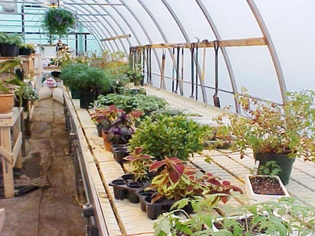

Figure 2 : Serre à Coaticook, CRIFA

## – Explication générale du projet

## Le but du projet est de maintenir l'environnement d'une tente de culture selon les spécifications requises. Grâce à des capteurs tels que les capteurs de température DS18B20 et d'humidité de la compagnie Atlas Scientific, installés lors de la dernière version du projet, nous sommes en mesure de surveiller l'état à l'intérieur de la tente. Ces mesures recueillies permettent d'activer les différents modules de contrôle via un système de prises d'alimentation intelligentes.

## L'accès aux données sur l'état de la serre se fait via une page web. Sur cette même page, il est possible de modifier les paramètres tels que la température, l'humidité et la durée d'exposition à la lumière.

## De plus, notre système peut facilement s'adapter à n'importe quels capteurs de type 1-Wire ou I2C. Les données sont actualisées en temps réel (toutes les 2 à 3 secondes) sur un écran et sont envoyées toutes les 30 minutes à un service en ligne appelé ThingSpeak, qui permet leur affichage sur une page web.

## – Systèmes installés

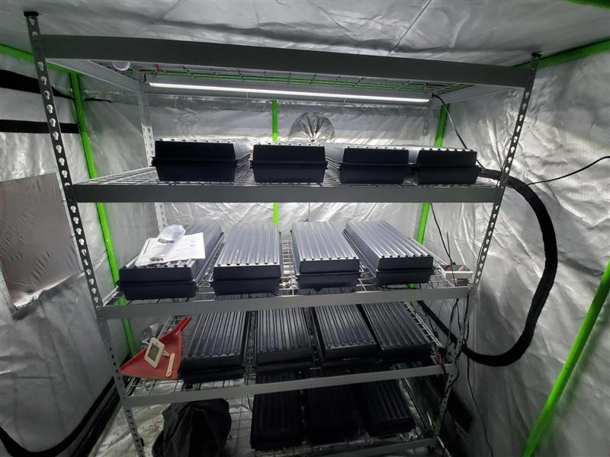

Figure 4

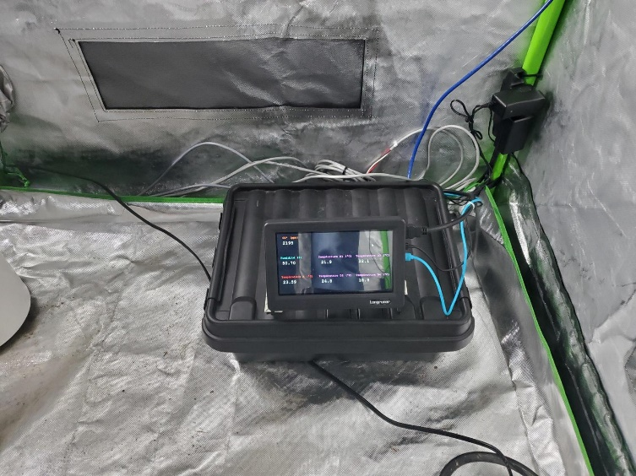

Figure 5

Notre système installé au CRIFA

## 1.4 – Description des installations

Figure 9

Notre système est présentement installé au CRIFA, un centre de formation spécialisé dans l’agriculture à Coaticook. Ce système supervise une petite serre dans une tente pour la pousse de fines herbes et de légumes.

# – Procédure d’installation et d’opération pour l’usager

## – Installation du système

L'installation de notre système est très simple. Pour commencer, placez les capteurs aux endroits que vous estimez adéquats pour recueillir des données significatives. Connectez ensuite les prises intelligentes entre vos systèmes de contrôle et les prises murales habituelles.

La connexion à Internet peut se faire via le WIFI ; dans ce cas, la connexion se fera automatiquement au réseau lorsque le Raspberry Pi sera alimenté. Alternativement, la connexion peut se faire en branchant un câble Ethernet directement dans le réseau local. Sinon, un routeur LTE sera fourni ; branchez le Raspberry Pi et le routeur LTE avec un câble Ethernet, puis alimentez le routeur LTE dans une prise murale. L'écran est connecté au Raspberry Pi via un câble HDMI.

Branchez votre accès Internet si nécessaire ainsi que l'écran. Il est très important que tous les éléments soient branchés au Raspberry Pi avant de brancher celui-ci dans une prise murale. Le programme démarre automatiquement et tout est géré au démarrage.

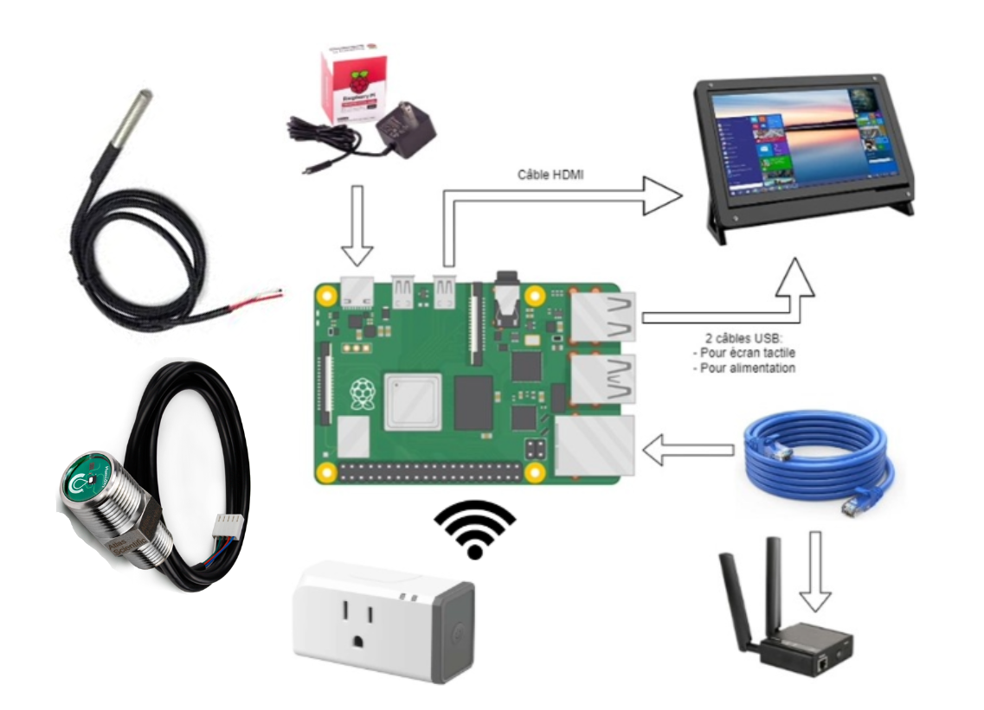

Figure 10 : Schéma de concept pour les branchements généraux du système, excepté les capteurs.

## 2.2– Capteurs

Deux principaux types de capteurs sont utilisés pour le fonctionnement de ce système. Les capteurs de température de type *1-Wire* et les capteurs de type *Atlas*.

### 2.2.1– 1-Wire

Pour mesurer la température à plusieurs points d’intérêts, nous utilisons des capteurs 1-Wire. Les produits utilisés à cet effet sont des DS18B20.

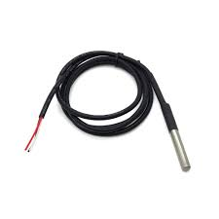

Pour allonger la longueur de ces capteurs, nous avons ajouté des connecteurs mâle-femelle à trois positions. Ces connecteurs sont résistants à l’eau.

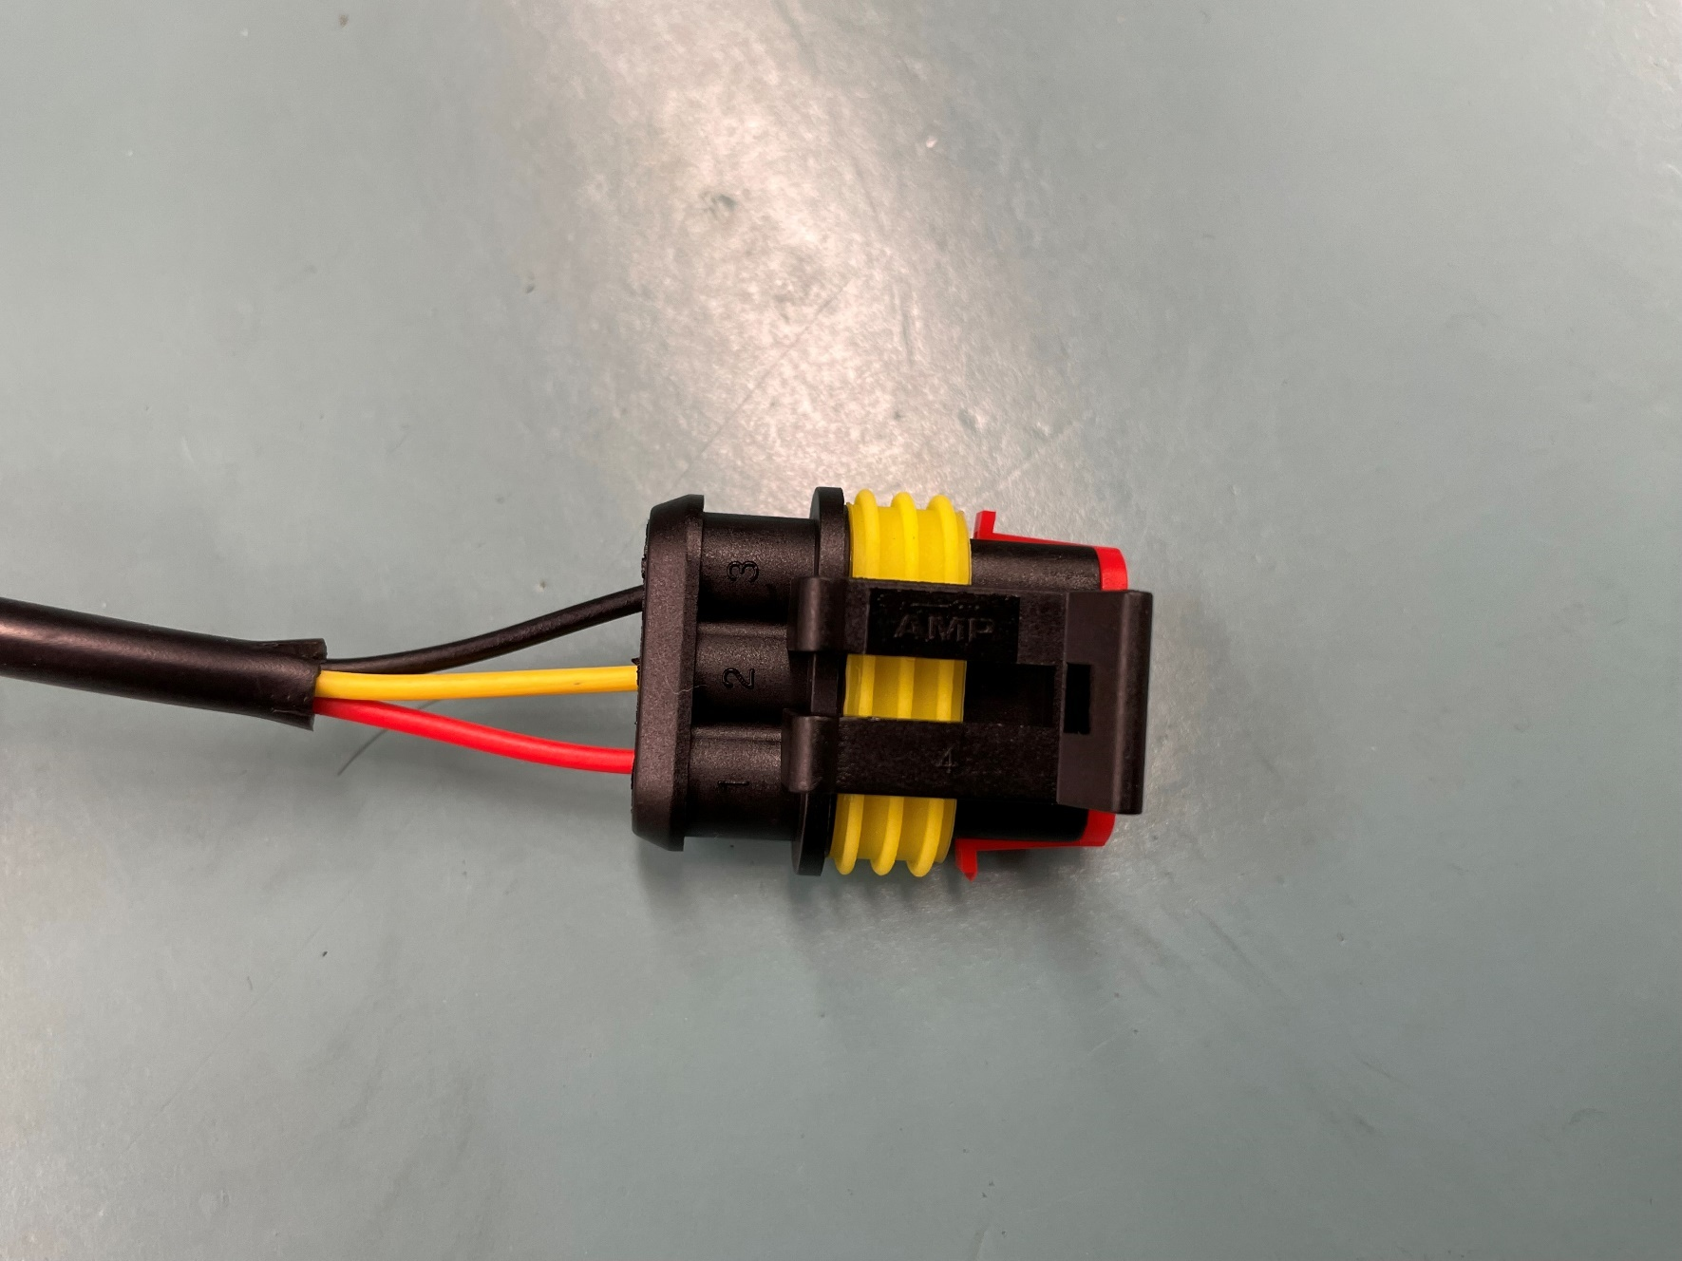

De plus, il y a une identification à numéro sur les connecteurs qui définit les fils des capteurs de la façon suivante :

* ***1****: Vcc (Alimentation positive)*
* ***2*** *: Data (Communication des données)*
* ***3*** *: GND (Référence)*

Finalement, ces connecteurs sont installés sur des câbles de rallonge qui permettent une extension de la portée d’environ 3 mètres.

## 2.2.2 – Capteur Atlas

1. CO² (orange)

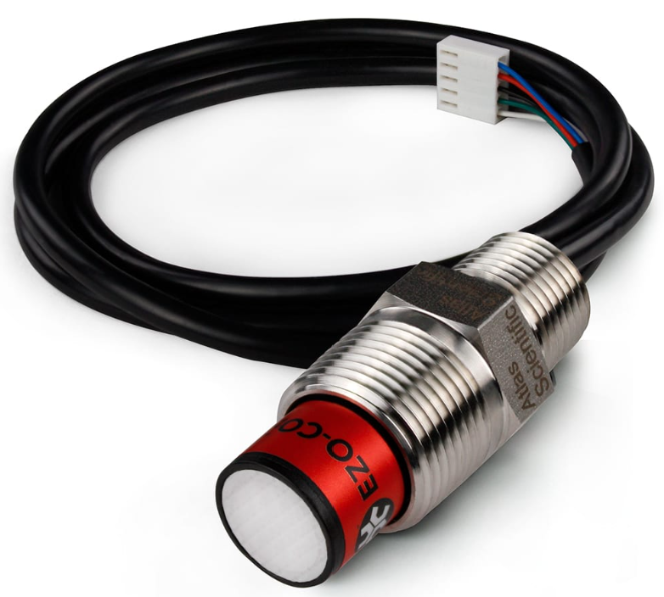

1. Humidité et température (vert)

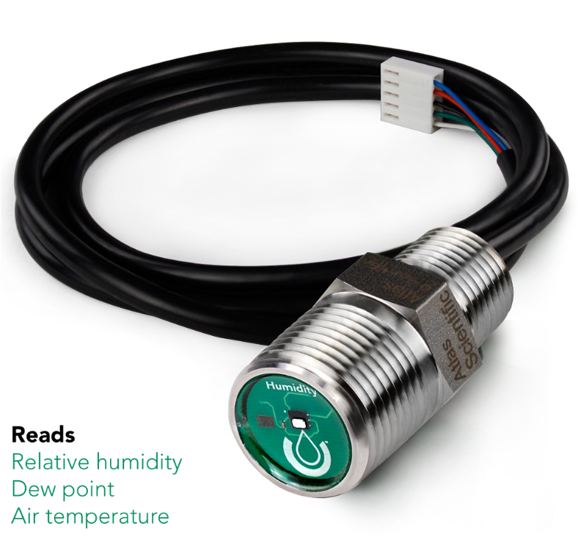

## 2.3.2 – Prise d’alimentation intelligente

Prise sonoff

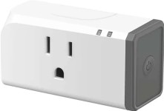

## - Interface web

## – Tableau de bord

Le système vient avec un interface web permettant de pouvoir ajuster les paramètres de contrôles de la serre. On y retrouve d’abord une section d’affichage des données en temps réels des différents capteurs qui monitore la serre. Tel qu’afficher sur la plateforme Thingspeak (Section 2.5).

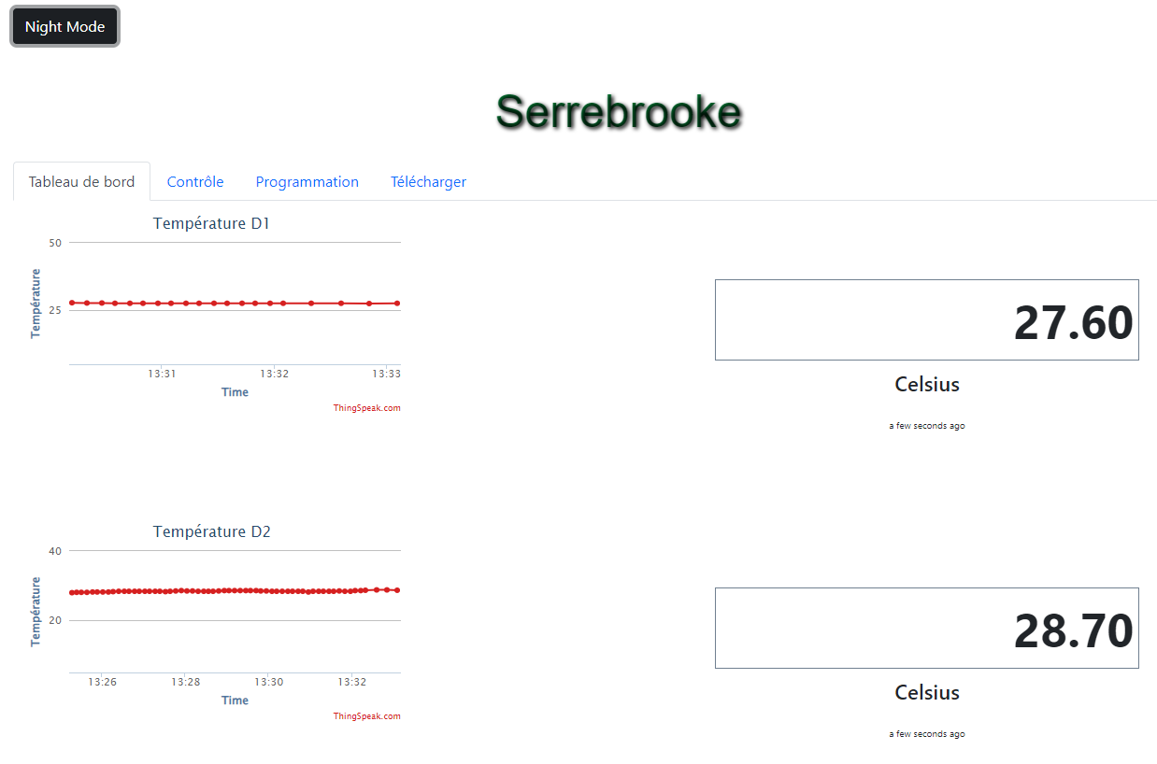

## – Contrôle

La section contrôle permet d’activer ou désactiver instantanément les différents unités de contrôles.

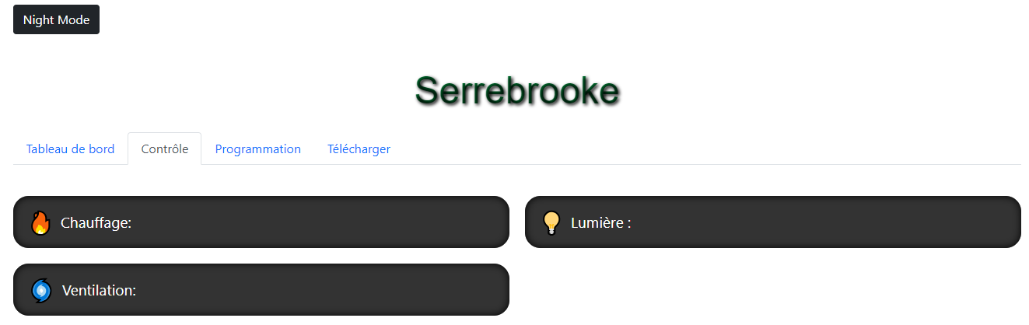

## – Programmation

Cette section permet de définir la température et l’humidité voulu dans la serre avec des valeurs fixes.

Il est possible de pouvoir programmer les différents modules afin qu’il fonctionne selon des périodes désirés.

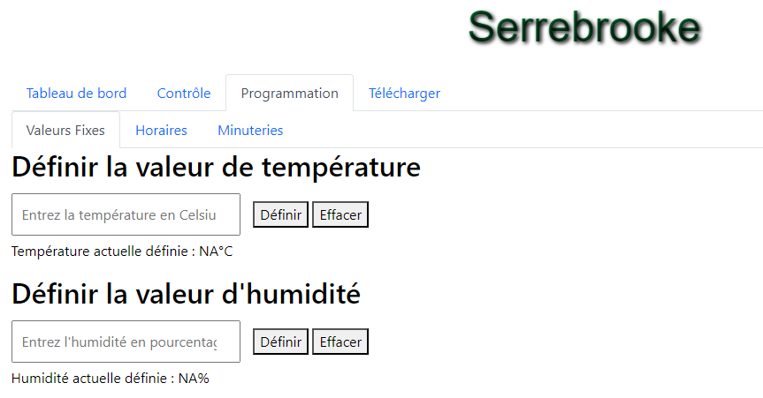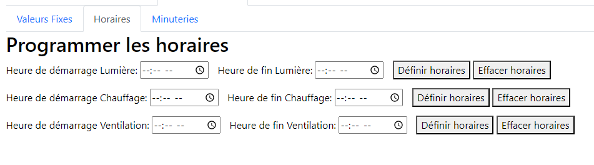

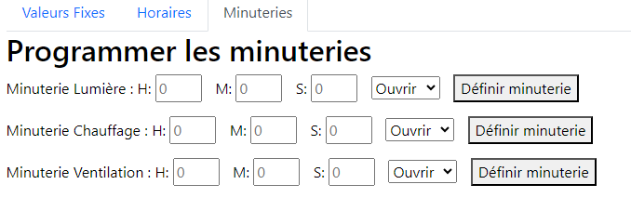

## 2.4.4 - Téléchargement

La section téléchargement permet de récupérer les données acquises lors des 30 derniers jours.

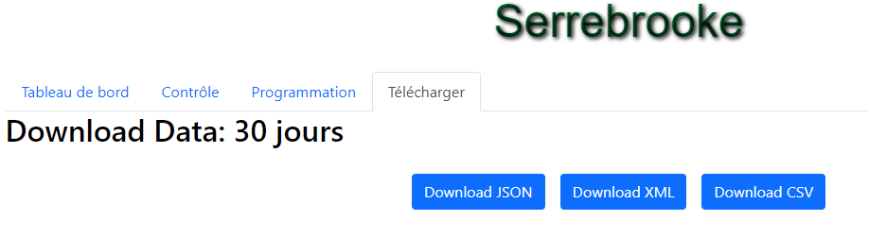

## 

## 2.5– Accès aux données en ligne publique

ThingSpeak est une plateforme IoT permettant de visualiser et d’analyser des données à l’aide d’une page web. Nos systèmes envoient les lectures des capteurs à leur info nuagique et l’affichage est géré par ThingSpeak, ce qui rend la configuration plus facile à utiliser.

L’accès aux données se fait par le site web ThingSpeak. Nous pouvons avoir accès au tableau de bord public et au tableau de bord privé. Les deux systèmes affichent les mêmes valeurs, la différence est que le tableau de bord privé peut être modifié. L’usager a accès au tableau de bord public, voici comment y accéder.

<https://thingspeak.com/>

Premièrement, cliquez sur Channels :

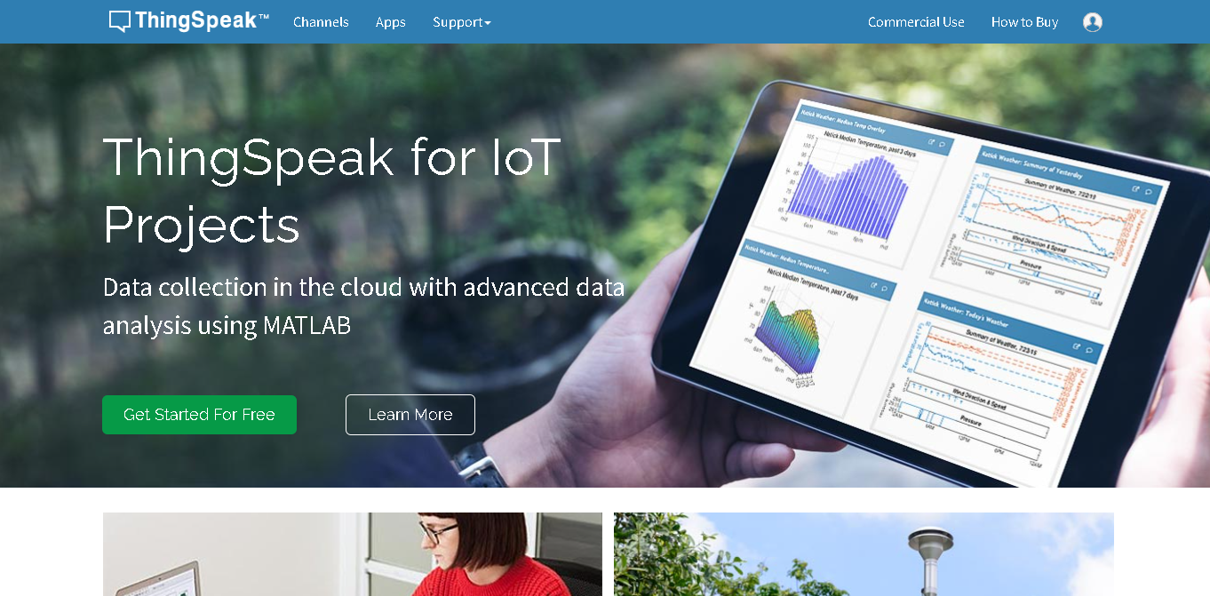

Ensuite, entrer l’ID de notre utilisateur : **BenoitB**

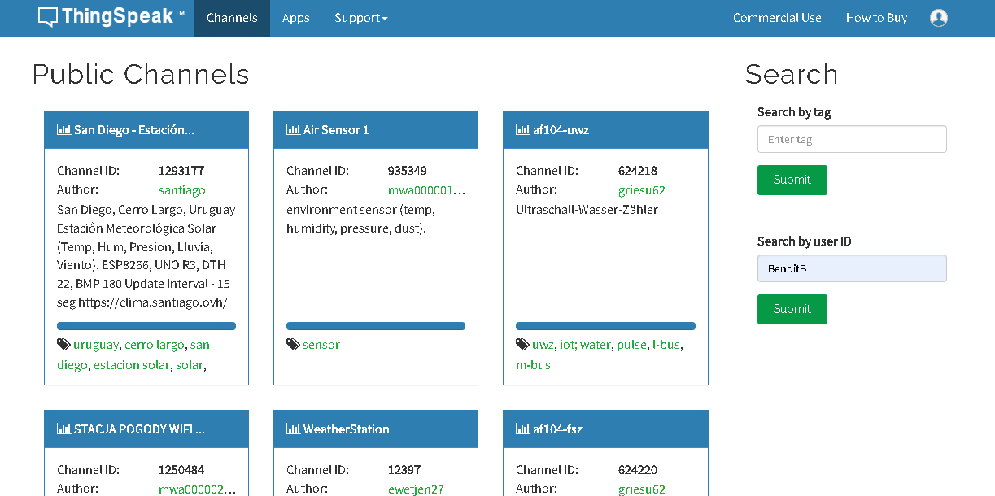

Voici un exemple de ce qui est affiché sur l’interface sur la ***Figure 11 : Exemple canal Thingspeak***.

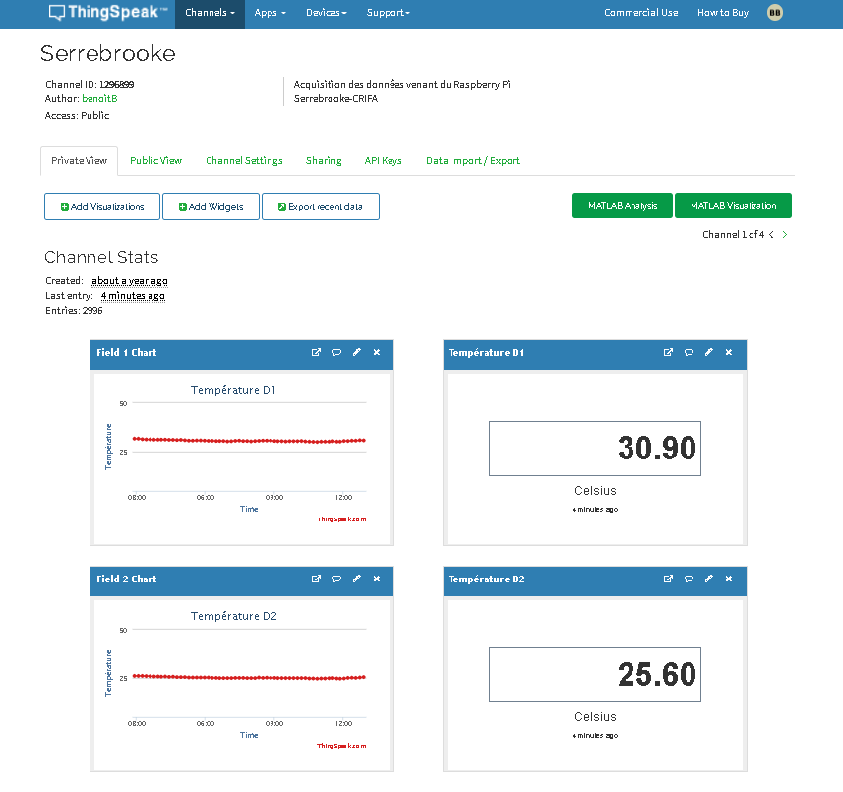

Figure 11 : Exemple canal Thingspeak

Pour avoir accès au tableau de bord privé, il faut se connecter au compte. Les identifiants sont les suivants :

**Courriel :** [**Benoit.tge@gmail.com**](mailto:Benoit.tge@gmail.com)

**Mot de passe: !123Soleil!**



Chaque « channel » est un tableau de bord affichant des valeurs. Lorsque vous êtes connecté au compte, les tableaux de bord peuvent être modifiés à l’aide de l’onglet « Channel Settings ».

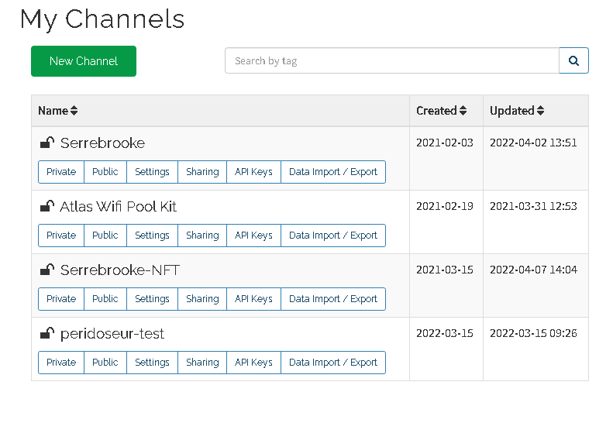

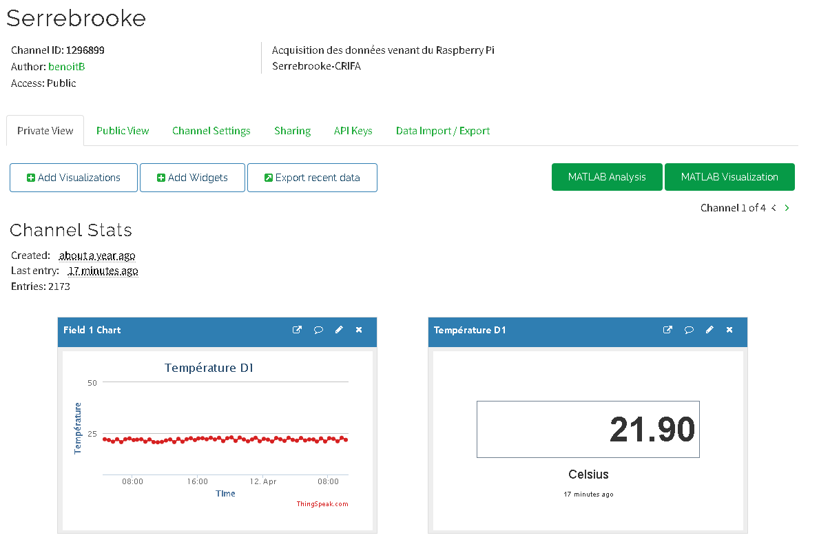

La plateforme Thingspeak a été conserver car elle nous sert de nœud pour notre logique

## 3 – Section Technicien

## 3.1- Liste matérielle du produit

Ce schéma est un survol rapide du fonctionnement de notre système. Les capteurs sont connectés à des cartes d’extensions qui sont reliées aux broches du Raspberry Pi.

Les données sont ensuite envoyées vers le service ThingSpeak par le protocole MQTT (Message Queuing Telemetry Transport). Le Raspberry Pi agit comme point d’accès wifi afin de pouvoir communiquer avec les prises intelligentes.

# 

## 

## – Raspberry Pi

Les microcontrôleurs que nous utilisons sont des Raspberry Pi 3b+ et 4.

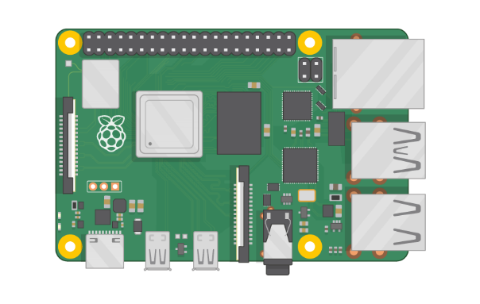

Nous pouvons utiliser une multitude de microcontrôleurs, dont les modèles de Raspberry Pi suivants :

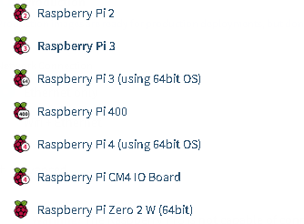

## – Cartes d’extensions HAT

Les cartes d’extensions permettent d’interfacer le connecteur 40 pattes du Raspberry Pi avec différent type de capteurs ou module :

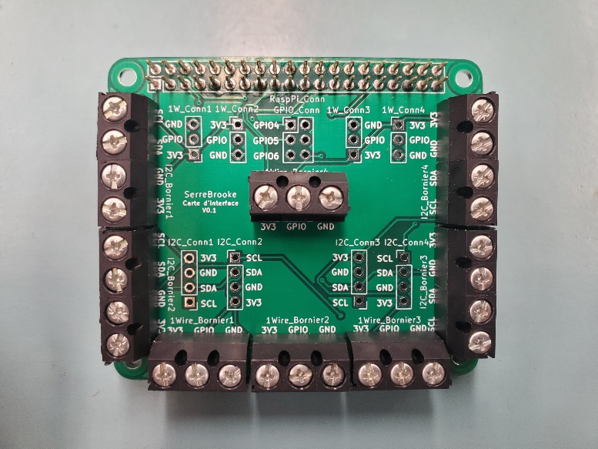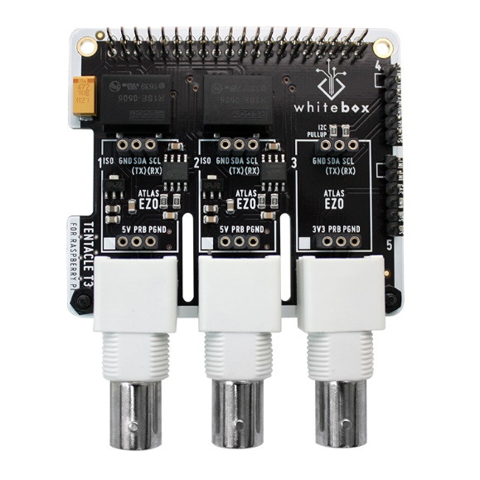

Figure 12 : Carte d’extension maison pour les capteurs

Figure 13 : Carte Tentacle T3

Pour notre projet, nous avons utilisé deux cartes d’interface. La première est la carte Tentacle T3 de Whitebox. Cette carte est faite pour accueillir les cartes EZO et les capteurs d’Atlas Scientifique. La deuxième carte est celle que nous avons faite pour accueillir jusqu’à huit capteurs 1Wire et huit capteurs I2C. Il y a deux types de connecteurs, des borniers vissables et des connecteurs bloquants.

Protoboard = carte interace voir le pcb = carte d’extension maison

## – Explication du fonctionnement du branchement

### – Carte d’extension *Serrebrooke : I²C et 1-Wire*

Pour consulter les schémas de conception de la carte d’extension *Serrebrooke : I²C et 1-Wire*, veuillez voir l’ANNEXE 3.

### 5.2.2 – Capteurs 1Wire

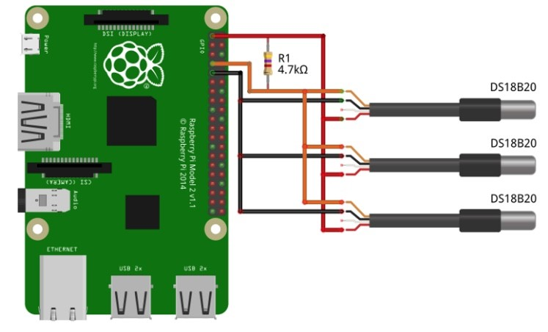

**VCC**

**Data**

**GND**

Les capteurs de température DS18B20 sont connectés en parallèle, et une résistance de 4.7K ohms est branchée entre l’alimentation et le bus de données.

### –Capteurs I2C

### – Atlas

Pour les autres modèles de capteurs (*CO², Humidité, Température*), le type de connecteur est simplement un connecteur femelle qui permet les modes de communication I²C ou UART.

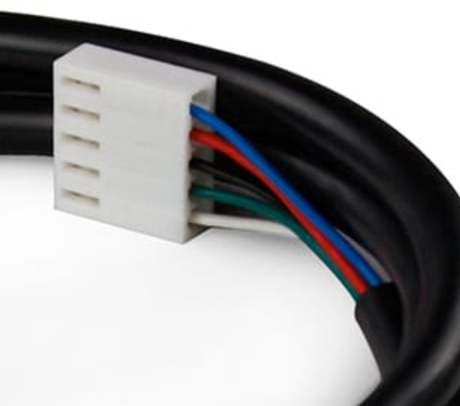 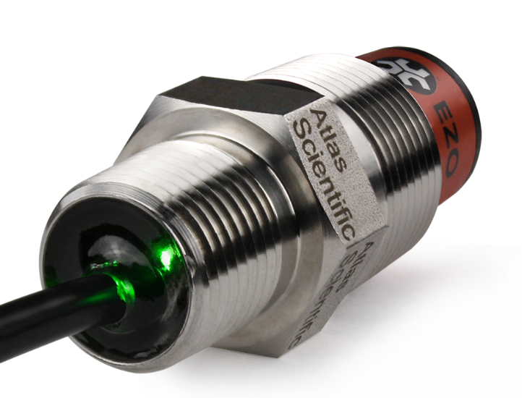

Les signaux des fils sont représentés comme à la ***Figure 15***: Signaux du câble I²C d’Atlas.

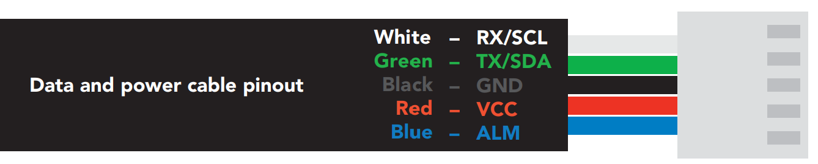

Figure 15 : Signaux du câble I²C d’Atlas

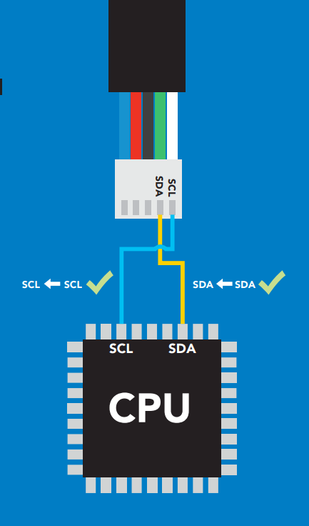Les capteurs I2C utilisent les broches SCL et SDA. En général, le protocole a besoin d’une résistance 4.7k ohms entre le signal de *data* et le signal de 3.3V, mais les capteurs Atlas ayant une carte EZO à l’intérieur n’en ont pas besoin.

**ATTENTION,** les capteurs ne sont pas nécessairement en mode *I²C* en sortant de la boîte. Il faut effectuer une procédure qui se trouve dans la fiche technique du capteur en particulier. Ces capteurs sont, à neuf, en mode *UART*. Pour changer le mode rapidement, il faut brancher les fils comme à la *Figure 16*: Changement de mode avec capteur CO² et humidité et à la *Figure 17*: Changement de mode avec circuit EZOet ensuite mettre l’alimentation sur le Raspberry Pi.

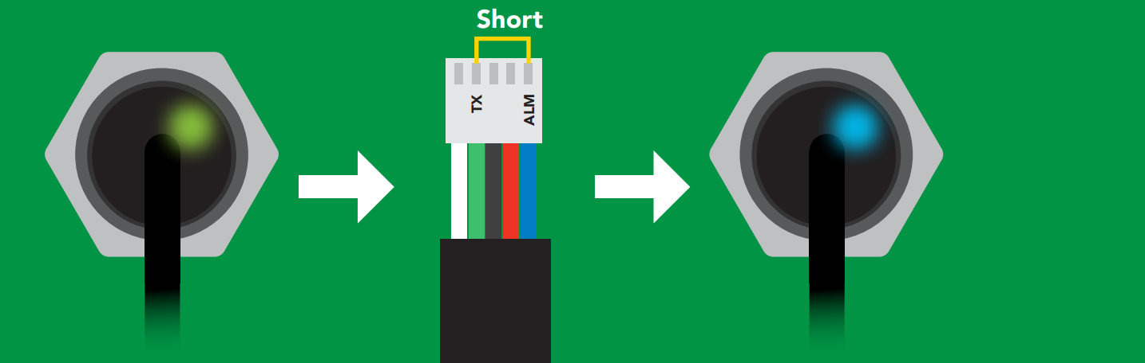

Figure 16 : Changement de mode avec capteur CO² et humidité

Une fois en mode I2C, la lumière des capteurs apparaitra bleue pour indiquer qu’elle est en mode I2C. Lors de la prise de mesures la lumière va passer au vert et retourner au bleu.

S’il n’y aucune prise de données afficher lors du branchement des capteurs, suivez la procédure suivante :

Dans un terminal du Raspberry Pi, vérifiez la fonctionnalité du mode I2C. (suivez la procédure dans le document *pi_sample_code* pour plus d’information.

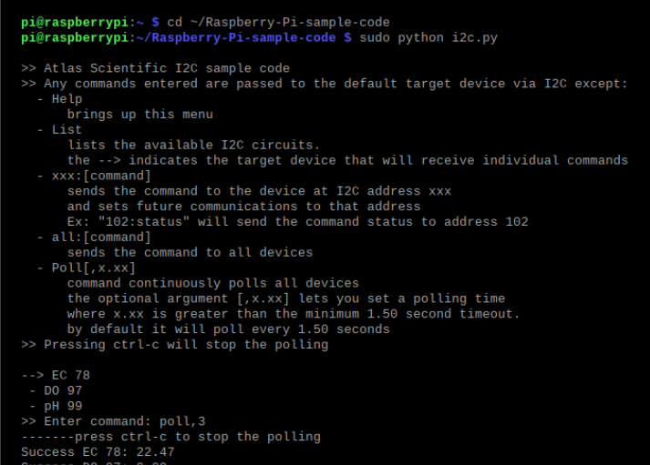

Rendez-vous dans le dossier Raspberry-Pi-sample-code.

Démarrez le script ic2.py.

Si vous obtenez des données dans le terminal, mais pas dans l’interface. Assurez-vous que le capteur de température intégré avec le capteur d’humidité est activé. Référez-vous à la datasheet du capteur d’humidité.

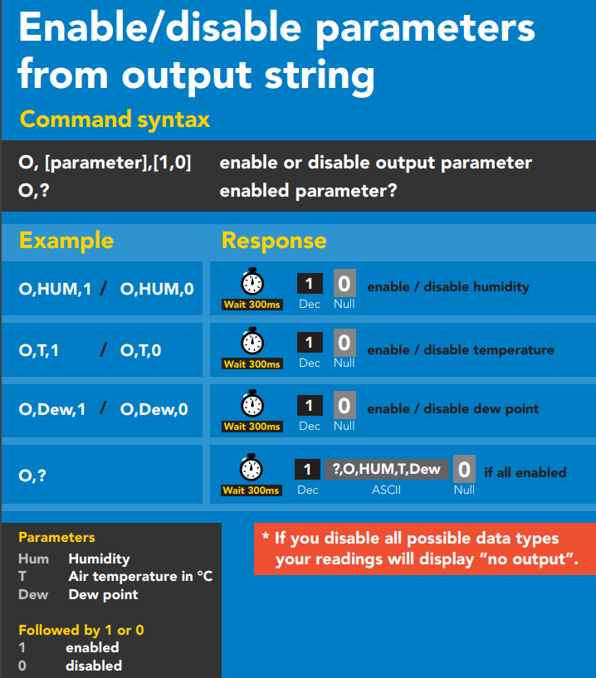

Le capteur de température doit être activé et calibré car il influence la prise de mesure du capteur d’humidité.

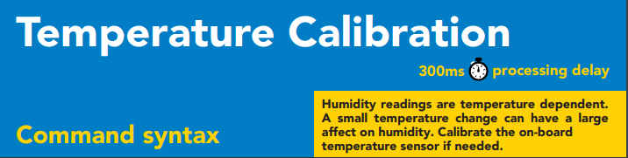

## Tasmota et prise intelligente Sonoff

Les prises d’alimentation intelligentes Sonoff S31 viennent d’origine avec un logiciel du manufacturier. Afin de pouvoir l’intégrer au système, le logiciel original devra être remplacé avec un programme à utilisation libre.

1. Ouvrez la prise intelligente.

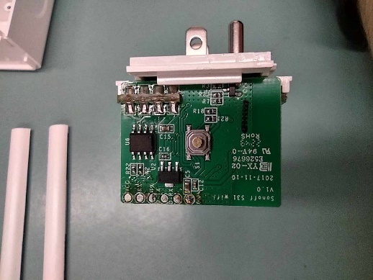

1. Pour avoir accès au logiciel de la prise intelligente, utilisiez un convertisseur série à USB. Raccorder les VCCs et les GNDs, un RX avec un TX, l’autre TX avec l’autre RX.

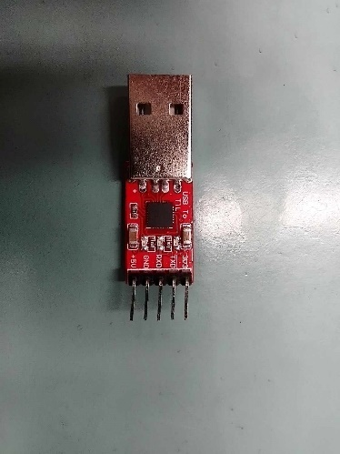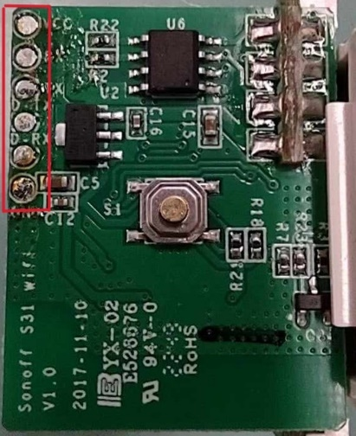

Serial to USB converter

Pins du Sonoff

1. Rendez-vous ensuite sur la page github de Tasmota.

<https://tasmota.github.io/install/>

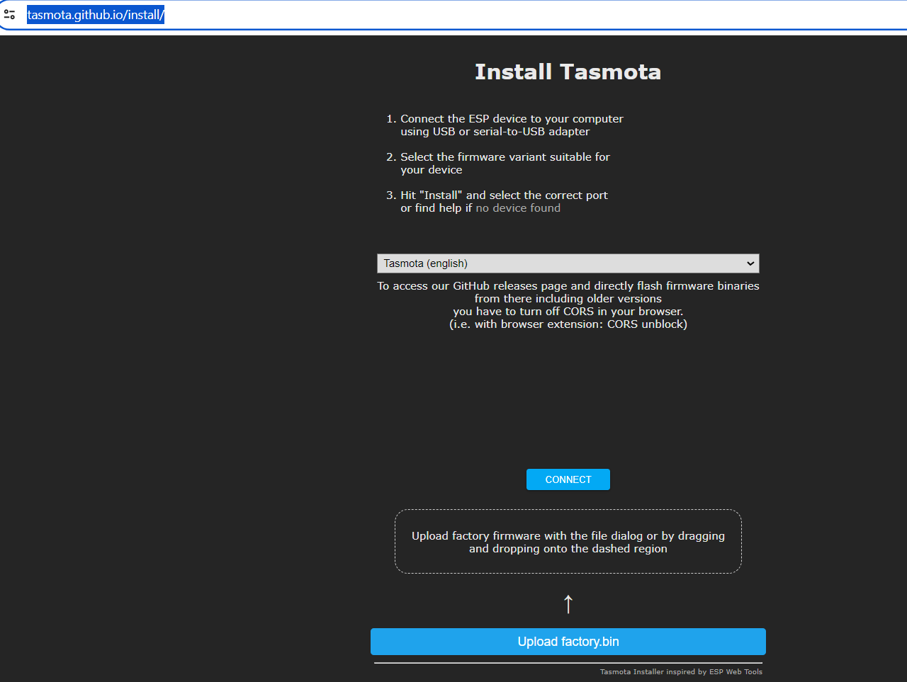

Garder enfoncer le bouton de démarrage de la prise Sonoff lors du branchement à l’ordinateur.

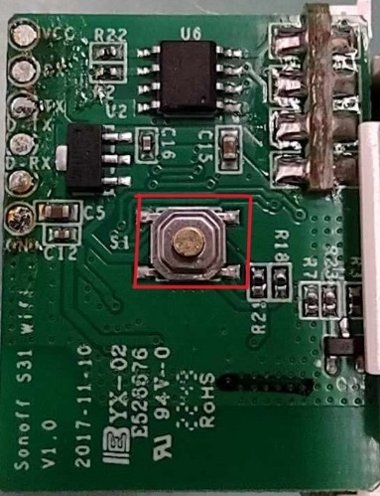

La prise intelligente sera détectée et vous pourrez alors changer le logiciel original par le celui à utilisation libre de Tasmota.

1. Vous aurez alors accès à de nombreux paramètre. Commencez par changer la configuration du module, choisir S31. 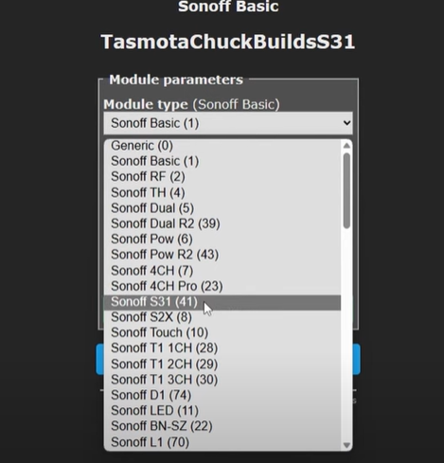

Vous pouvez ensuite aller récupérer l’adresse IP et attribuer un nom à votre prise afin de mieux pouvoir l’identifier par la suite.

# 4 – Procédure de développement

## 4.1 – Conteneur

Un conteneur Docker est un outil de virtualisation.

Cette technologie permet de pouvoir utiliser un système d'exploitation différent de celui d'origine installé sur votre ordinateur.

Par exemple, un propriétaire d'un MacBook Pro équipé du système d'exploitation Mac OS, souhaite utiliser des applications disponibles uniquement sur Windows, il est possible d'utiliser ce que l'on appelle une machine virtuelle.

Grâce à cette application, il est possible d'installer différents ‘ordinateurs’ utilisant différents systèmes d'exploitation à l'intérieur de votre ordinateur.

---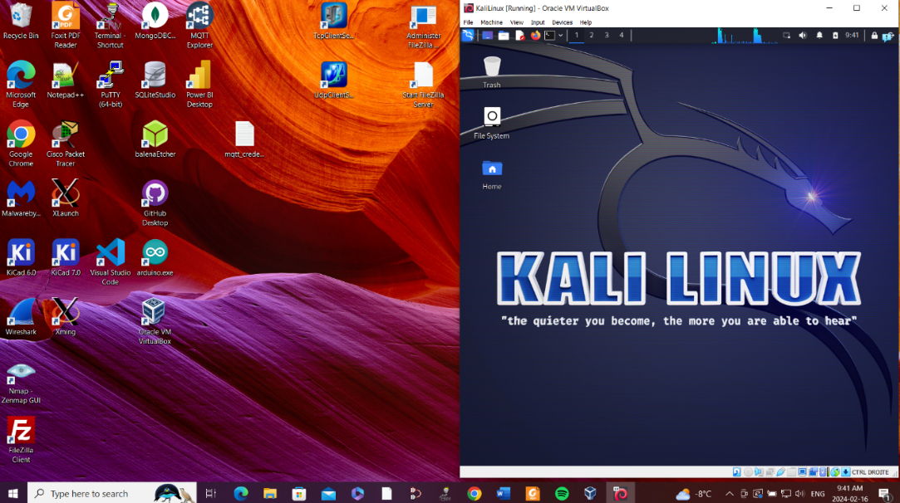

Comme démontrer dans l’image, un voit un environnement Windows et Linux sur le même ordinateur.

Donc, grossièrement un docker permet de contenir un système d’exploitation avec de ses programmes qui lui sont propre, par la suite le conteneur peut fonctionner sur n’importe quel type d’ordinateur. Comme un microcontrôleur est un petit ordinateur, le conteneur permet d’encapsuler un système d’opération avec ses configurations pour qu’il fonctionne avec la logique électrique de celui-ci et exécuter les programmes installés. Notre conteneur est un système Raspberry Pi Buster, Buster est une distribution Linux.

### 41.1 – Le conteneur

1. Il faut d’abord avoir localement sur la machine le conteneur du projet. À l’intérieur de celui-ci on y retrouve toutes les configurations pour construire un environnement X11 window manager (un type de système d’opération pour serveur basé sur le système Unix).
   1. Pour le télécharger, aller à le récupérer au répertoire git [suivant](https://github.com/tge-sherbrooke/projet-final-h22-serrebrooke)[1].
   2. Le conteneur est situé dans *projet/balena/<CLIENT>/x11-window-manager-master*.

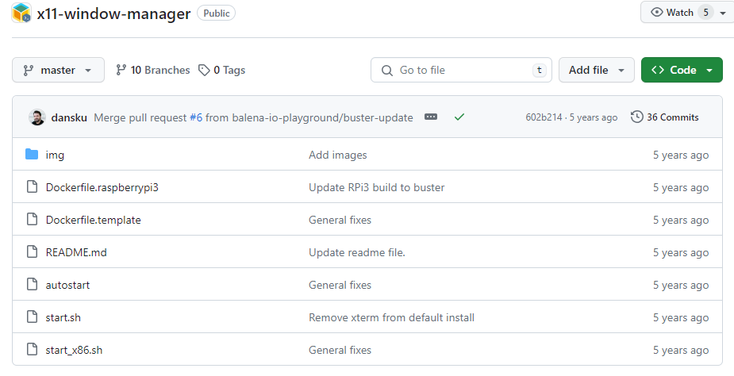

1. Ajouter vos fichiers de programmation, s’ils sont déjà composés.

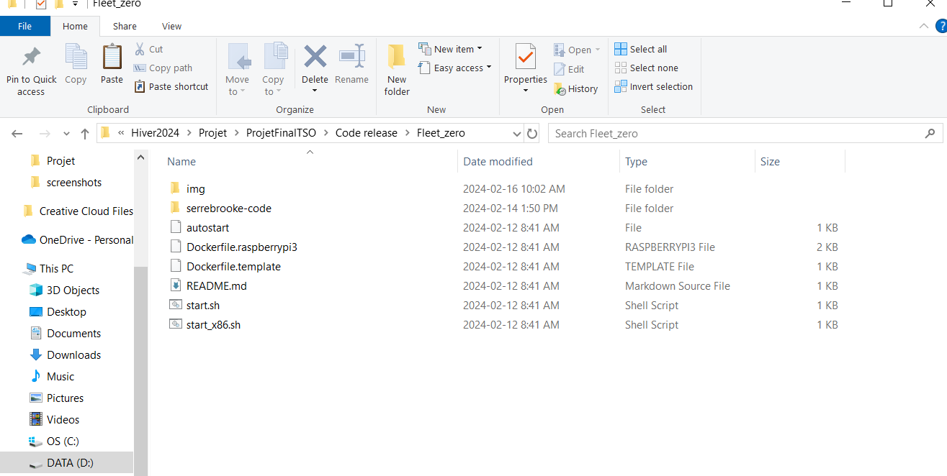

## 4.1.2 – Configuration du conteneur

Pour avoir accès à un bureau pour notre affichage graphique, notre conteneur est parti du modèle git [suivant](https://github.com/balena-io-examples/x11-window-manager)[2].

Ce conteneur permet d’avoir une interface graphique par X11 Server manager qui est un serveur graphique. De base, la seule application disponible dans cette interface est un explorateur de fichier. Nous avons installé nos applications et fait nos configurations par le fichier *Dockerflie.raspberrypi3* qui se trouve dans le conteneur. Voici à quoi ressemble le dossier (conteneur) du projet :

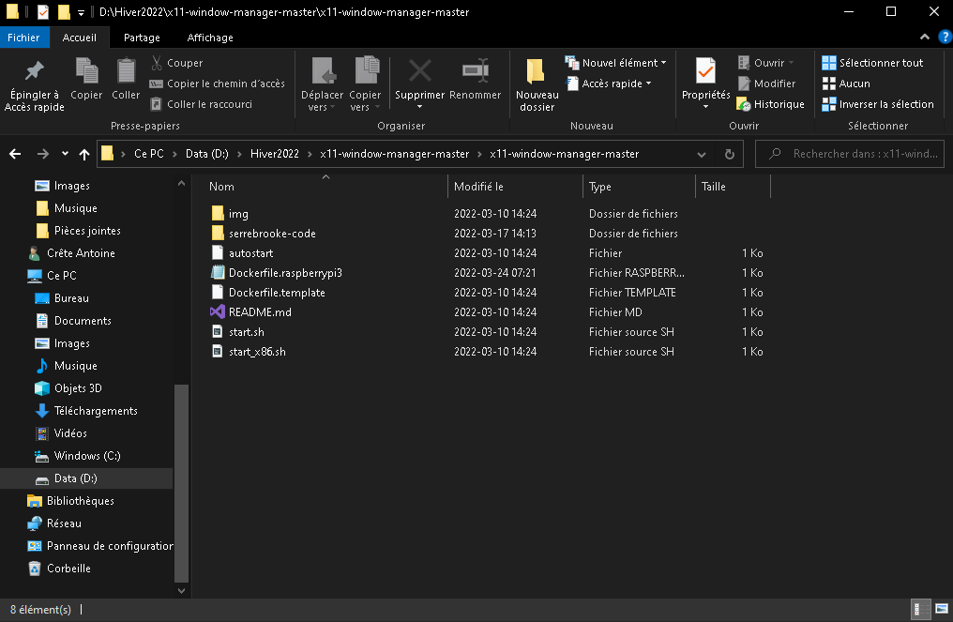

Vous pouvez ajouter un fichier … pour pouvoir donné un nom à votre … docker-compose.

Le fichier de configuration pour la construction du conteneur est le fichier *Dockerfile.raspberrypi3*. Il permet de créer l’environnement de bureau et d’y installer les paquets nécessaires pour le fonctionnement de l’application. Il permet ensuite de copier le code source pour le fonctionnement de cette application. Puis, il copie la configuration du fichier *autostart* qui permet de lancer l’application au démarrage du système. Finalement, il démarre le script *start.sh* qui est l’environnement de bureau, soit le modèle utilisé comme mentionné.

*Dockerfile.raspberrypi3*

FROM balenalib/raspberrypi3:buster

ENV TZ="America/Montreal"

RUN apt -y update && apt -y upgrade

# Install desktop environment

RUN install_packages xserver-xorg-core \

xinit lxsession desktop-file-utils \

raspberrypi-ui-mods rpd-icons \

gtk2-engines-clearlookspix \

matchbox-keyboard \

git python3-tk thonny python3-pip \

xterm python-smbus i2c-tools

# installation packages serrebrooke

RUN pip3 install tk atlas-i2c w1thermsensor schedule paho-mqtt requests psutil flask rpi.gpio flask_sqlalchemy

RUN mkdir -p /root/app-serrebrooke/

COPY serrebrooke-code /root/app-serrebrooke/

# install calibration program atlas-scientific

RUN cd /root && git clone https://github.com/AtlasScientific/Raspberry-Pi-sample-code.git

# disable lxpolkit popup warning

RUN mv /usr/bin/lxpolkit /usr/bin/lxpolkit.bak

RUN echo "#!/bin/bash" > /etc/X11/xinit/xserverrc \

&& echo "" >> /etc/X11/xinit/xserverrc \

&& echo 'exec /usr/bin/X -s 0 dpms -nolisten tcp "$@"' >> /etc/X11/xinit/xserverrc

# Setting working directory

WORKDIR /usr/src/app

COPY start.sh start.sh

# Adding things to autostart will cause them to be launchd automatically on startup

COPY autostart /etc/xdg/lxsession/LXDE-pi/autostart

ENV UDEV=1

CMD ["bash", "start.sh","node", "/root/app-serrebrooke/index.js"] && modprobe w1-gpio && modprobe w1-them && modprobe i2c-dev

*autostart*

@lxpanel --profile LXDE-pi

@pcmanfm --desktop --profile LXDE-pi

@xscreensaver -no-splash

#matchbox-keyboard

python3 /root/app-serrebrooke/syst_logique.py

Le Dockerfile permet d’intégrer toutes sortes de configuration. Les commandes utilisées sont celles fournies par Docker. Par exemple, la commande RUN permet d’exécuter des lignes de commande dans un terminal. Voici la [documentation détaillée](https://docs.docker.com/engine/reference/builder/)[3] de Docker à ce qui a trait aux commandes possibles.

Les lignes que nous avons ajoutées dans le fichier sont les suivantes :

|  |  |
| --- | --- |
| **Description** | **Commande** |
| Cette ligne spécifie l'image de base sur laquelle construire. Dans ce cas, elle utilise l'image "balenalib/raspberrypi3", qui est conçue pour Raspberry Pi 3, et plus précisément en utilisant la version "buster" du système d'exploitation Linux. | FROM balenalib/raspberrypi3:buster |
| Définition du fuseau horaire | ENV TZ="America/Montreal" |
| Mise à jour de l’OS. | RUN apt -y update && apt -y upgrade |
| La commande install_packages est fournie par Balena et permet une installation des paquets plus fluides par script. Elle installe les applications nécessaires qui auraient été installées avec *apt install*. Il faut ajouter le texte **en gras**. | RUN install_packages xserver-xorg-core \      xinit lxsession desktop-file-utils \      raspberrypi-ui-mods rpd-icons \      gtk2-engines-clearlookspix \      matchbox-keyboard **\**  **git python3-tk thonny python3-pip \**  **xterm python-smbus i2c-tools** |
| Permets d’installer les applications nécessaires avec *pip3*. | RUN pip3 install tk atlas-i2c w1thermsensor schedule paho-mqtt requests psutil flask rpi.gpio flask_sqlalchemy |
| Création du dossier pour l’application. | RUN mkdir -p /root/app-serrebrooke/ |
| Permet de copier le fichier contenant le code qui se situe dans le dossier envoyé vers le cloud dans le dossier créé précédemment. | COPY serrebrooke-code /root/app-serrebrooke/ |
| Cette ligne clone le répertoire GitHub sample code, qui permet de tester la configuration I2C. | RUN cd /root && git clone https://github.com/AtlasScientific/Raspberry-Pi-sample-code.git |
| Désactive les messages d’erreur concernant l’environnement Debian. | RUN mv /usr/bin/lxpolkit /usr/bin/lxpolkit.bak |
| Configure le serveur X11 pour démarrer sans écouter les connexions TCP, ce qui peut représenter un risque pour la sécurité. | RUN echo "#!/bin/bash" > /etc/X11/xinit/xserverrc \  && echo "" >> /etc/X11/xinit/xserverrc \  && echo 'exec /usr/bin/X -s 0 dpms -nolisten tcp "$@"' >> /etc/X11/xinit/xserverrc |
| Définit le répertoire de travail à /usr/src/app. | WORKDIR /usr/src/app |
| Copie le script start.sh depuis le contexte de construction dans le répertoire de travail du conteneur Docker. | COPY start.sh start.sh |
| Copie le fichier autostart vers /etc/xdg/lxsession/LXDE-pi/autostart, ce qui configure LXSession pour démarrer automatiquement certaines applications lors de la connexion. | COPY autostart /etc/xdg/lxsession/LXDE-pi/autostart |
| Définit la variable d'environnement UDEV à 1. | ENV UDEV=1 |
| Cette ligne spécifie la commande à exécuter lorsque le conteneur démarre. Elle lance le script start.sh avec bash, suivi de la commande node pour exécuter le fichier index.js situé dans /root/app-serrebrooke/. Ensuite, elle exécute les commandes modprobe pour charger les modules du noyau w1-gpio, w1-them et i2c-dev. | CMD ["bash", "start.sh","node", "/root/app-serrebrooke/index.js"] && modprobe w1-gpio && modprobe w1-them && modprobe i2c-dev |

## 6.2 – Balena

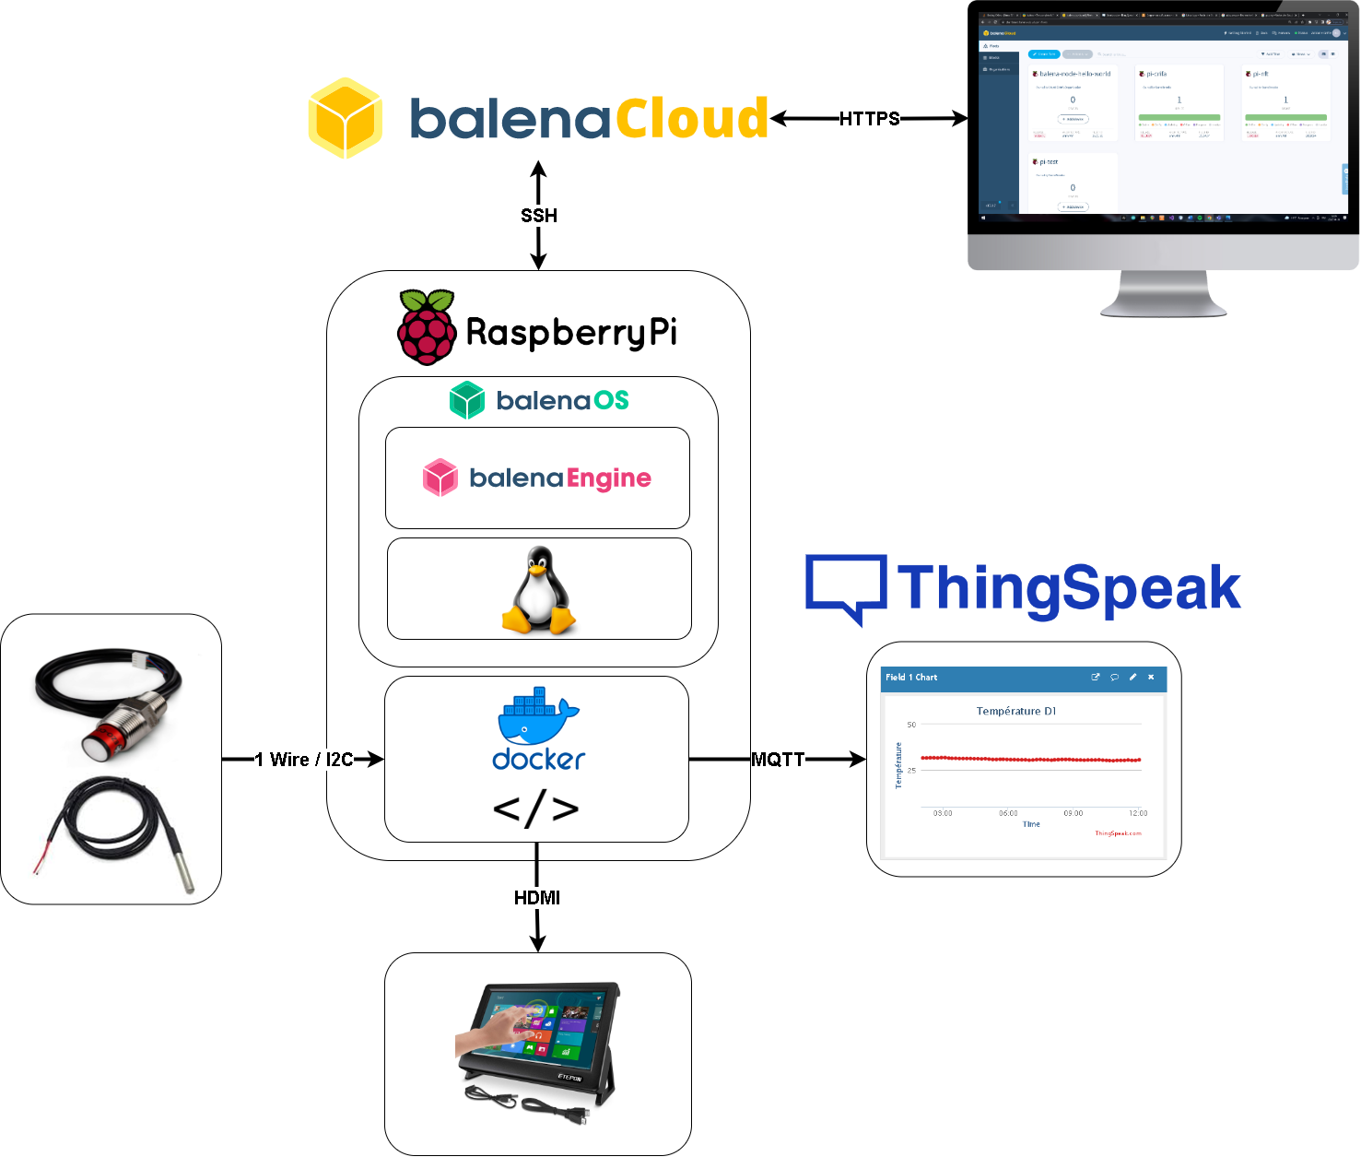

# Balena : c’est quoi, l’avantage, comment ça fonctionne

## C’est quoi :

Le schéma ci-dessus représente l’infrastructure logicielle de notre système. Le but est de représenter sommairement l’interaction de notre programme avec les services utilisés. Le système d’exploitation de notre système est fourni par Balena. Ce système d'exploitation est basé sur la distribution Yocto de Linux. Balena est un service permettant de créer, déployer et de gérer des flottes d’appareils connectés via BalenaCloud.

## Avantage :

L’avantage de travailler avec Balena se retrouve dans le concept de flottes. Une flotte permet de regrouper plusieurs appareils possédant la même programmation. Cela permet de pouvoir mettre à jour tous les appareils en téléversant qu’une seule fois le nouveau programme modifié sur Balena et ensuite l’envoyer aux membres de la flotte simultanément. Depuis le Cloud, chaque appareil de la flotte sera mis à jour sur le dernier déploiement publié ou sélectionné. De plus avec l’application publiée, il est possible d’ajouter un appareil à une flotte à partir de n’importe quel ordinateur ayant accès à Internet.

Il suffit d’avoir les éléments suivants pour déployer un système fonctionnel chez un client :

• 1 Raspberry Pi

• 1 carte SD

• 1 ordinateur

• Connexion Internet fonctionnelle (LTE, Wifi, etc.)

Configurer le nouvel appareil de la même façon que les autres. Cela se fait en flashant une image sur une carte SD. L’image fournie est optimisée pour les microcontrôleurs. Elle est très légère, réduit les lectures/écritures avec la carte SD et permet de rendre les débranchements du microcontrôleur plus sécuritaire.

Balena propose plusieurs avantages comparés à un déploiement IOT traditionnel sur microcontrôleur.

* OS optimisé pour l’IoT
* La facilité et le temps nécessaire à la configuration d’un nouvel appareil.
* Interface web permettant l’analyse et la gestion de nos appareils
* Pouvoir mettre à jour une flotte d’appareils simultanément.
* L’archivage des dernières mises sur le Nuage.
* L’accès à la console SSH de chaque appareil.

Ainsi, ces avantages viennent principalement de l’utilisation d’une couche réseau supplémentaire qui est le Cloud.

## Comment ça fonctionne :

La carte SD du Raspberry Pi contient le système d’opération BalenaOS, celui-ci contient BalenaEngine et Linux Yocto.

L’engin de Balena permet d’exécuter notre Docker qui contient notre code et le fichier de configuration appelé DockerFile.

Le principe est d’exécuter nos applications à l’intérieur d’un conteneur Docker sur le système Linux fourni par Balena.

Chaque appareil est connecté à BalenaCloud pour avoir accès aux fonctionnalités proposées par Balena.

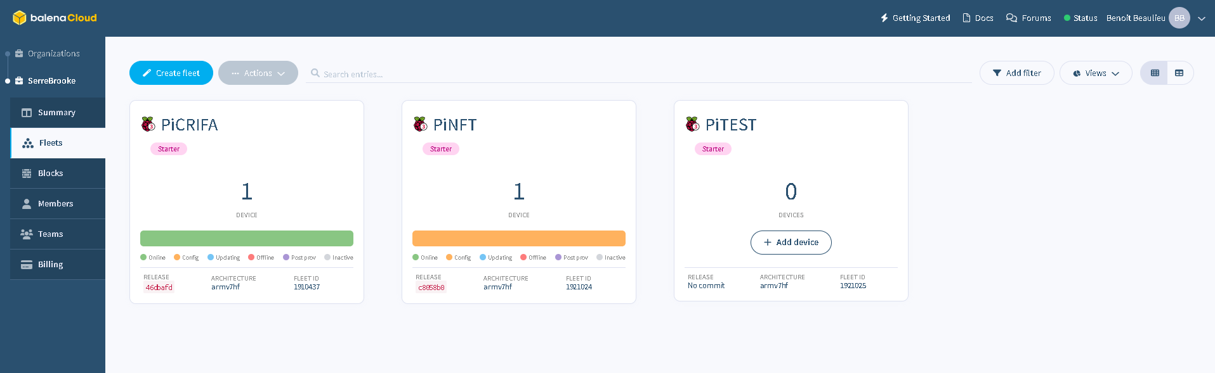

Voici un aperçu du tableau de bord Balena, on y voit le nombre de flotte, leurs nombres d’appareils membre et le statut de chacun d’eux. En cas de problème, le tableau de bord permet de vite s’orienter pour commencer la résolution du problème.

Pinft fait partie de l’ancienne version du projet, c’était une collaboration avec le département de génie mécanique. Il est possible de laisser une flotte dans le tableau de bord même si elle est inactive. Dans l’éventualité où le projet serait remis en fonction, son statut de connexion redeviendrait actif et il serait possible d’ajouter des modifications ou le laisser tel qu’elle.

Il est possible d’ajouter des membres à l’organisation et de gérer les droits…

Maintenant que votre conteneur est prêt à être intégré à votre ou vos appareils, il est temps de configuré Balena. Si vous avez déjà un compte…

Pour avoir accès aux flottes d’appareils, il faut se connecter au compte. Les identifiants sont les suivants :

**User Name : benoit_tge**

**Mot de passe: !123Soleil!**

Une fois votre compte activé, commencer par créer une flotte.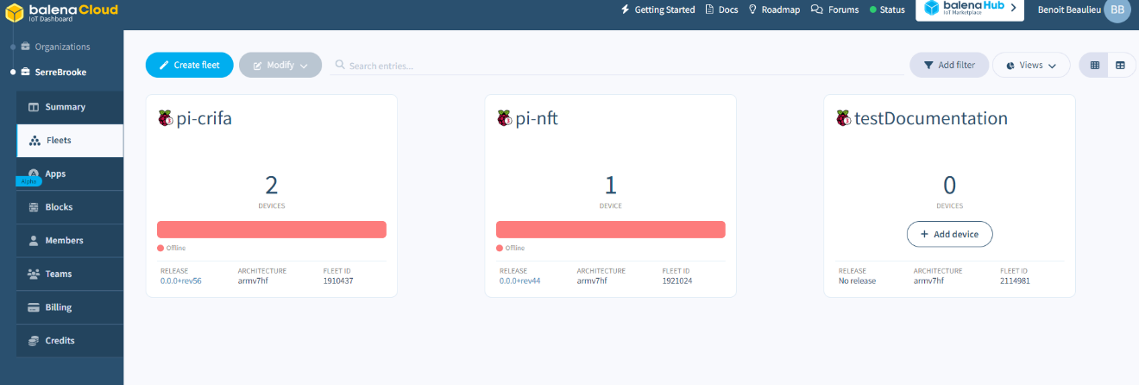

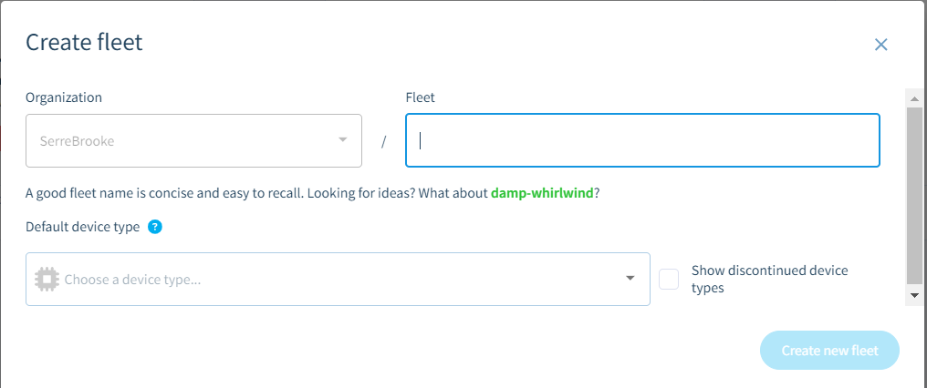

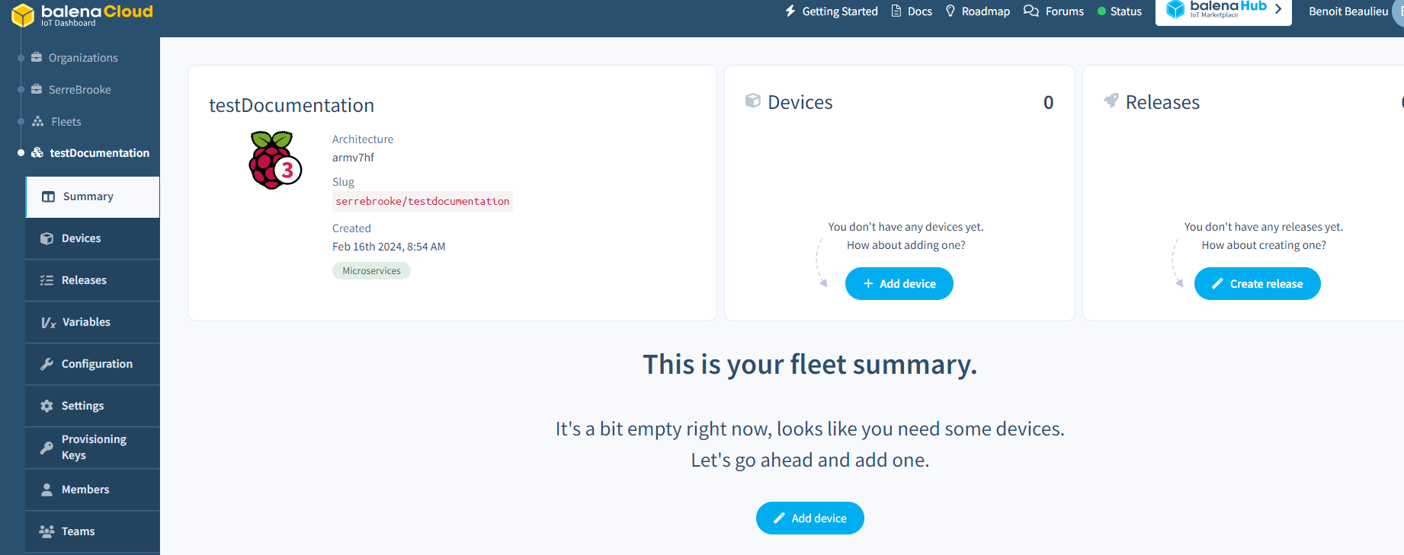

Si c’est votre première flotte, vous devez faire un ‘release’ de votre conteneur.

*Voici la procédure pour envoyer un code vers le cloud :*

Étape #1 : Connexion à BalenaCloud

Commencer par ouvrir un terminal et entrer la commande :

$ balena login

Trois options s’offrent à vous :

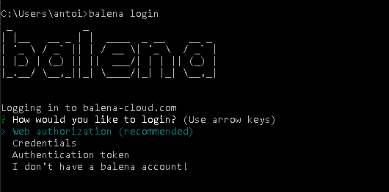

1. *Web autorization* ouvre une page web permettant de vous connecter à l’aide d’un navigateur.

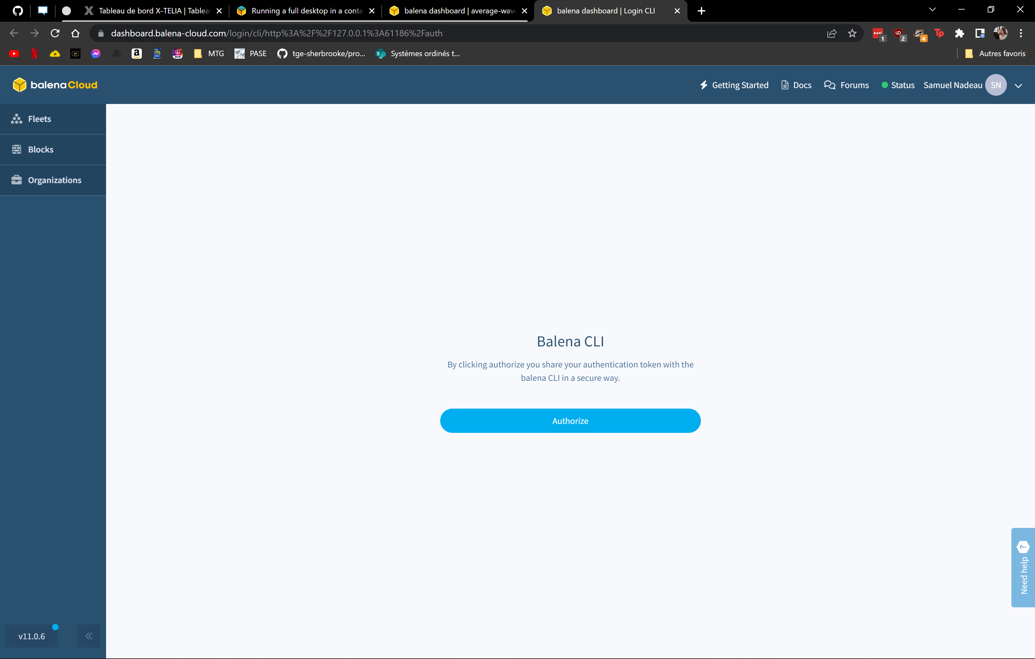

1. *Credentials* vous demande d’entrer votre courriel et mot de passe.

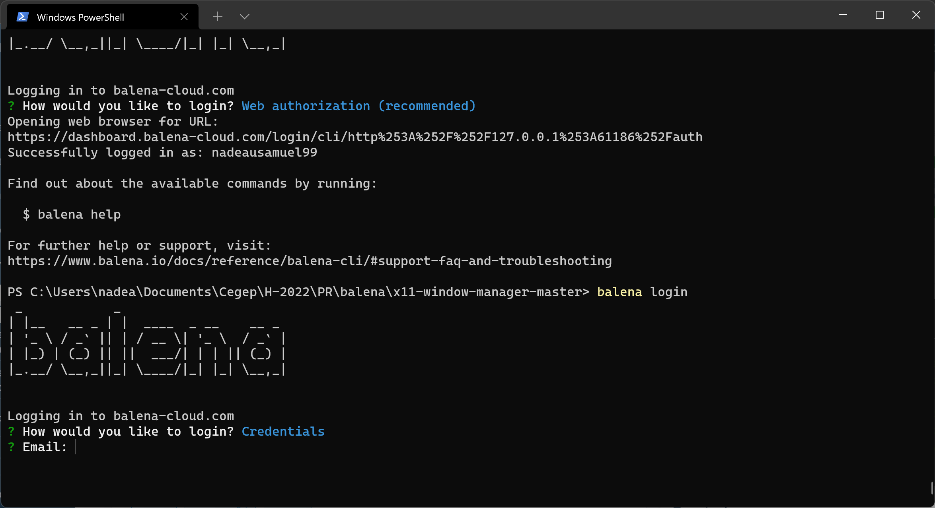

1. *Authentification token* permet de mettre en place une paire de clés pour avoir ensuite une connexion automatique au compte avec le même poste de travail.
2. Aller dans *Profile > Preferences*.

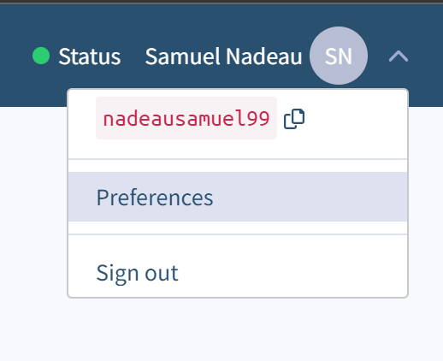

1. Aller à l’onglet *Access Tokens.*

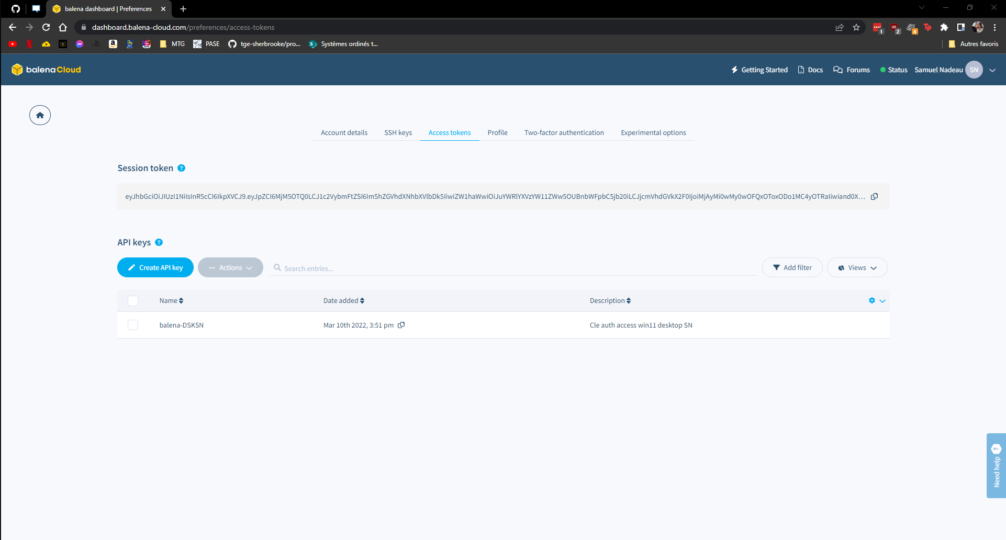

1. Créer votre clé.
2. Copier votre clé. *Recommandation : Sauvegarder votre clé ailleurs aussi pour vous.*

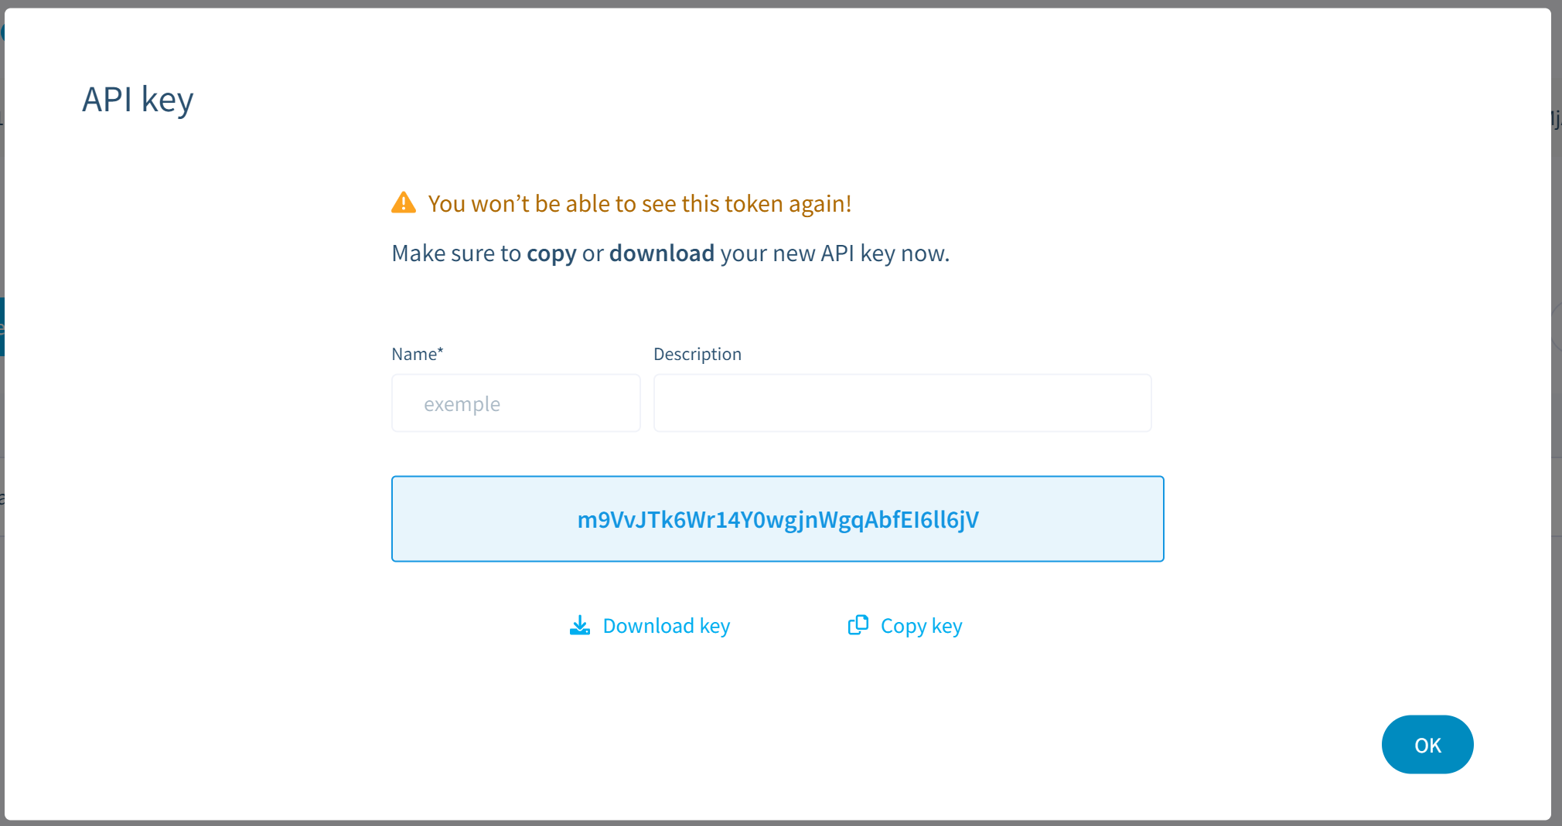

1. Coller votre clé dans le terminal.

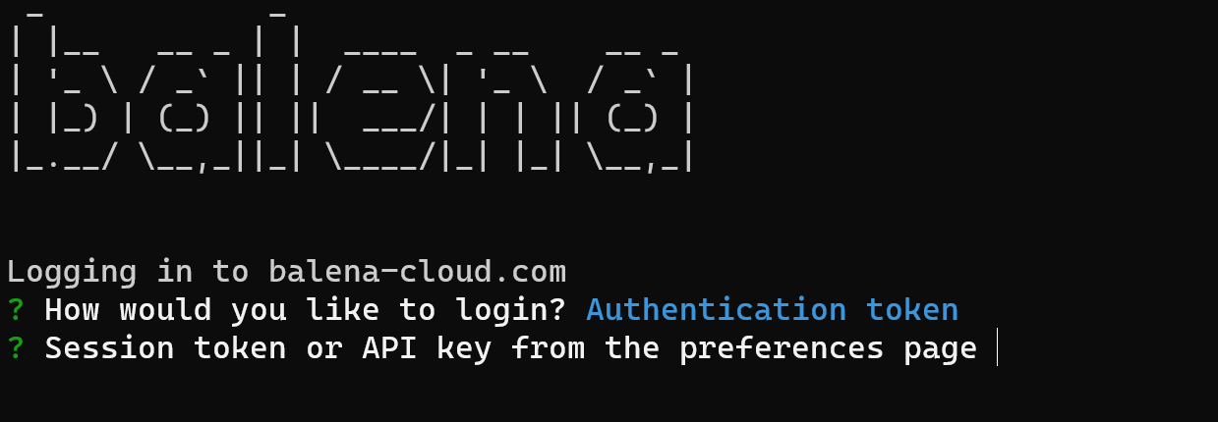

Étape #2 : Envoyer du code vers BalenaCloud

Pour publier le conteneur, il faut commencer par aller dans le répertoire du conteneur par la commande cd. Il faut ensuite entrer *balena push* suivit du nom de la flotte. Exemple :



Ensuite, le code sera compilé sur les serveurs de Balena et si tout est correct la licorne magique apparaitra.

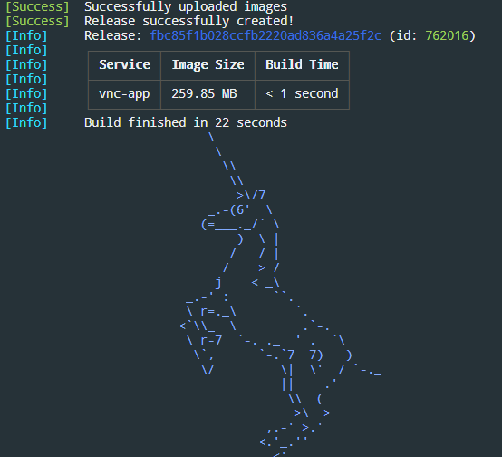

### 

### 6.1.4 – Configuration de la carte SD

Cette section énumère les manipulations nécessaires pour la configuration d’un nouvel appareil jusqu’à l’installation de l’image dans l’appareil ciblé.

1. D’abord, il faut se connecter à BalenaCloud par un navigateur Internet.

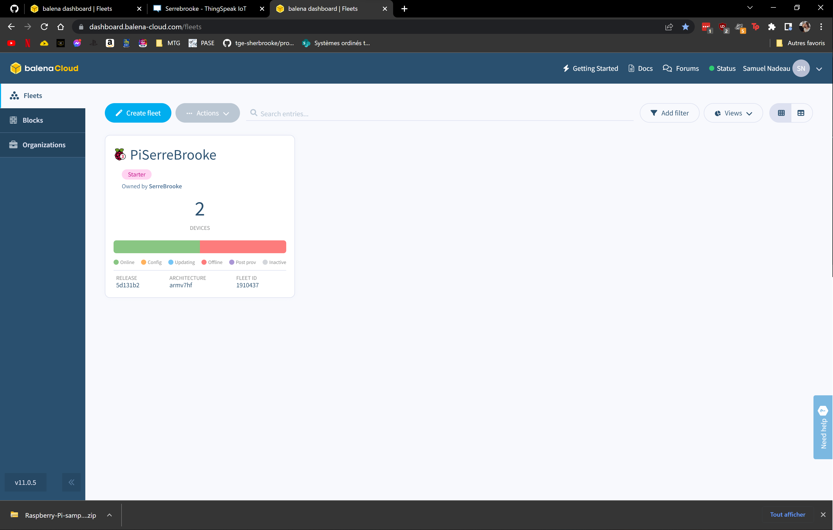

1. Créer un nouvel appareil.
   1. Cliquer sur la flotte. ([Cliquez ici pour accéder à BalenaCloud](https://dashboard.balena-cloud.com/fleets))[4]

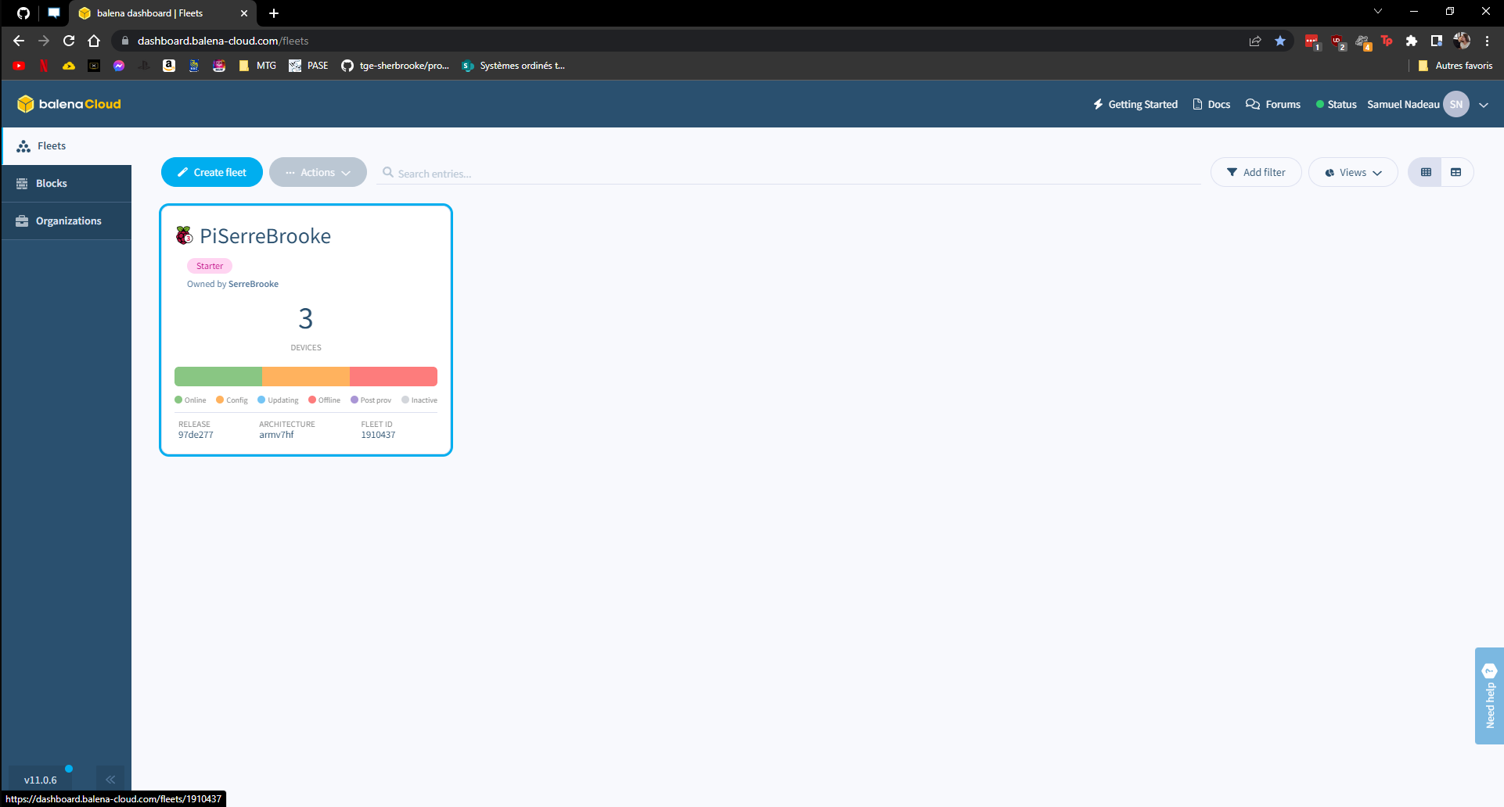

* 1. Cliquer sur « Ajouter un appareil ».

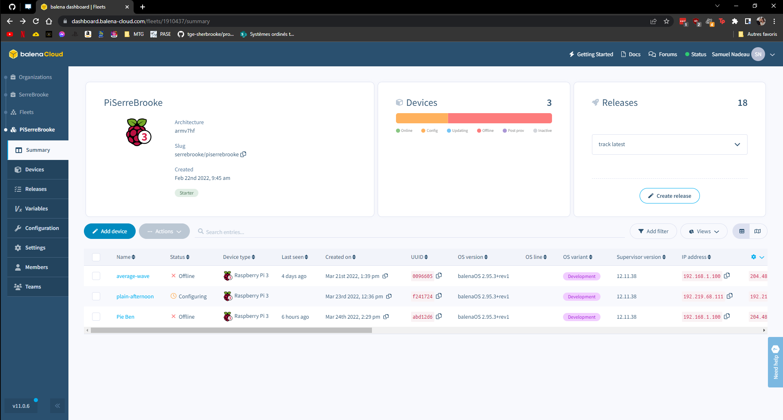

1. Entrer les paramètres pour votre appareil. Vous devez sélectionner un ’release’, c’est pourquoi que suite à la création de la flotte on doit faire un premier release.

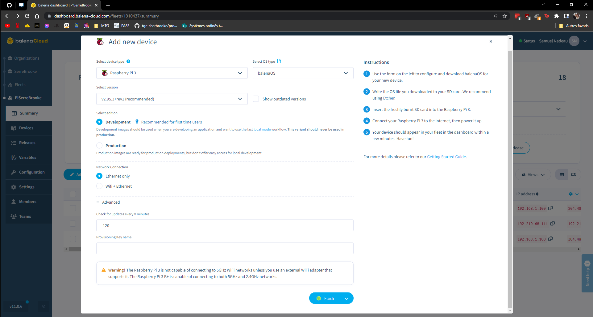

1. Cliquer sur « Flash » pour écrire la carte SD.

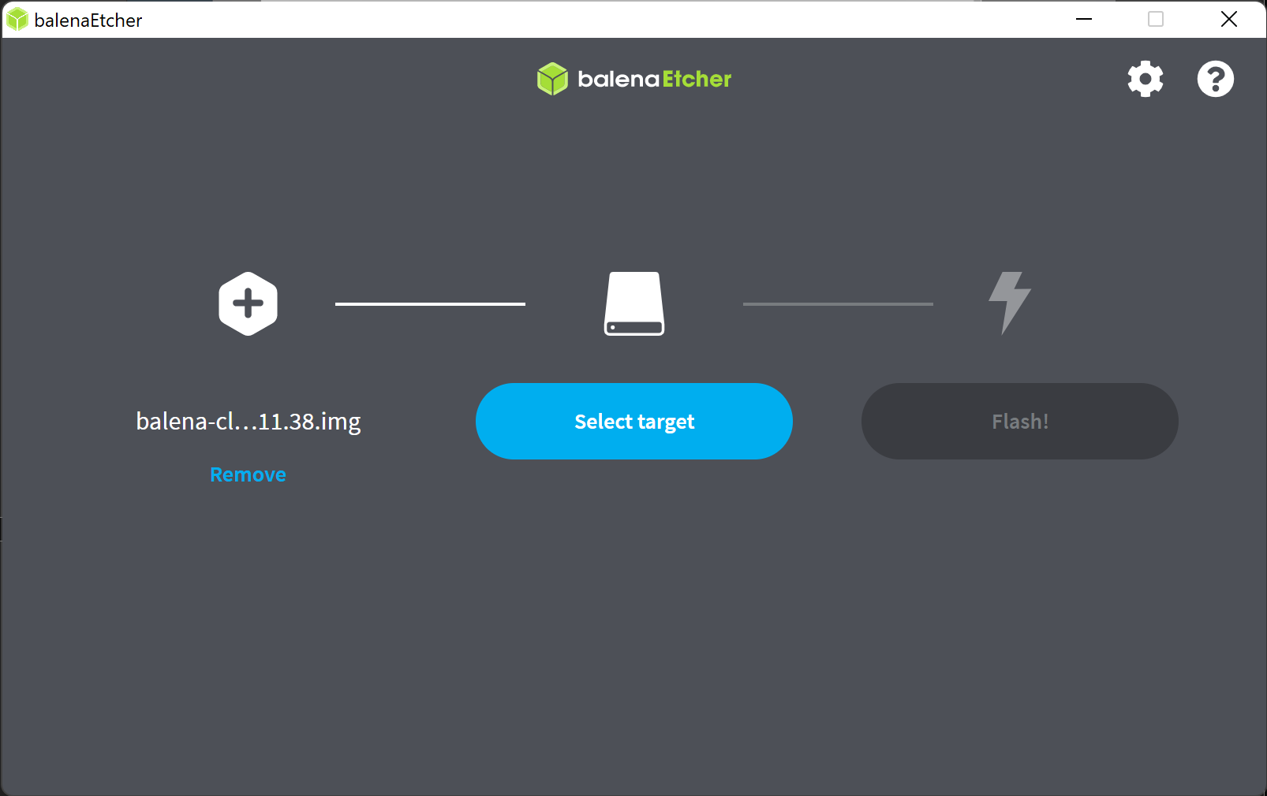

1. Avant d’insérer la carte, il faut faire les modifications suivantes aux fichiers suivants :
   1. config.txt

*Note : Pour la modification du fichier, il est possible de modifier ces lignes seulement avant le premier démarrage de l’appareil. À la suite de cela, le fichier n’est plus consulté par BalenaOS. Il est toutefois possible d’y ajouter de nouvelles valeurs par le biais des variables d’environnement personnalisées de BalenaCloud.*

* + 1. À la fin du fichier, ajouter la ligne suivante :

dtoverlay=w1-gpio

* 1. config.json

*Note: Pour permettre la connexion au Cégep de Sherbrooke, il est important de changer les lignes suivantes. Ces lignes peuvent être modifiées ou ajoutées à tout moment. Si le Raspberry Pi n’a pas à être utilisé au Cégep, les lignes suivantes ne sont pas nécessaires. De plus avec l’utilisation du LTE, ces lignes n’ont pas à être soustraites.*

* + 1. Changer le « ntpServer ».
    2. Ajouter la ligne « dnsServer ».

“ntpServer” = “time.apple.com”

“dnsServer” = “192.219.64.4”

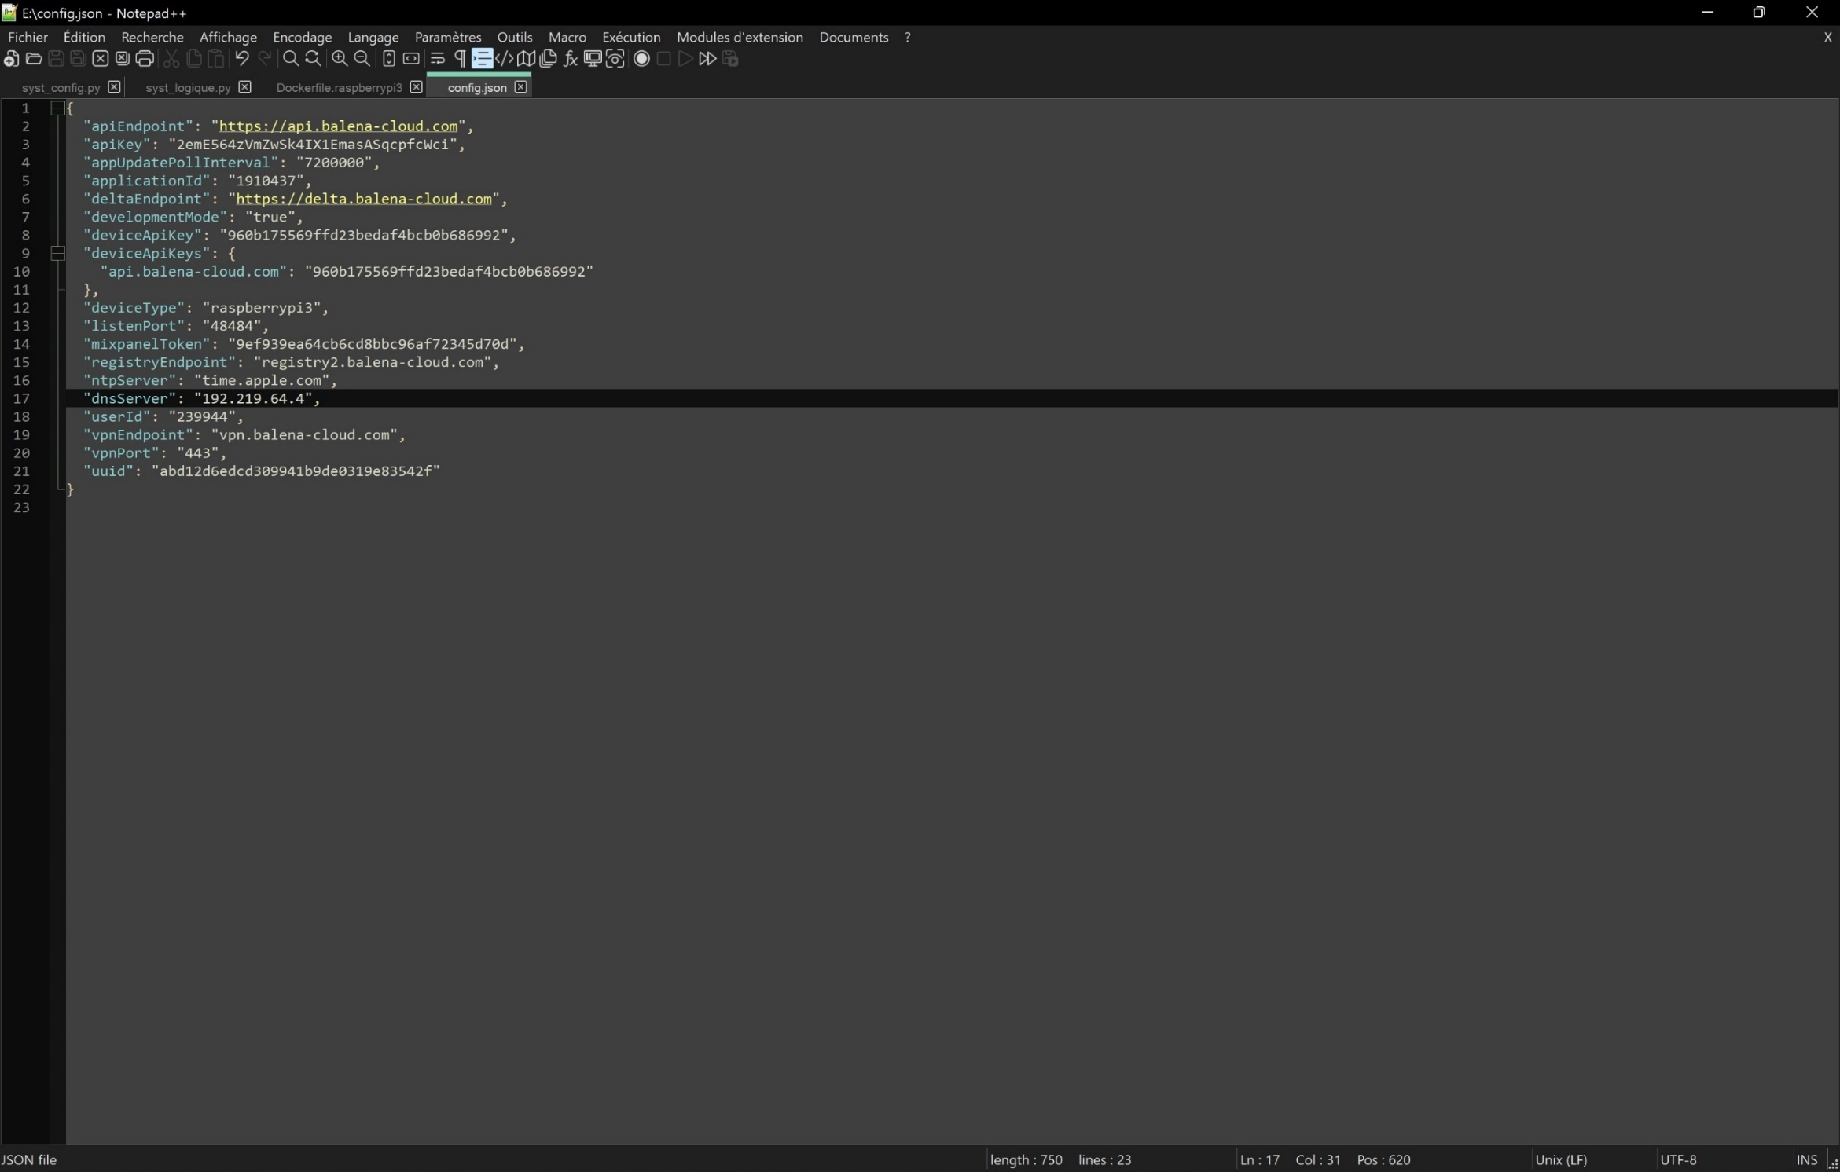

1. Une fois le téléchargement terminé, insérer la carte dans le Raspberry Pi.
2. Assurez-vous de bien avoir connecté votre appareil à Internet, sinon ce dernier ne pourra pas être reconnu.
3. Attendre quelques minutes que le système se configure. (Environ 2 à 3 minutes)



1. Une fois le release publié, il faudra alors sélectionner la dernière version disponible avec l’option Pin to release depuis l’interface de BalenaCloud. Dirigé votre souris à coter de ‘Target Release’ et dessin de crayon va apparaitre.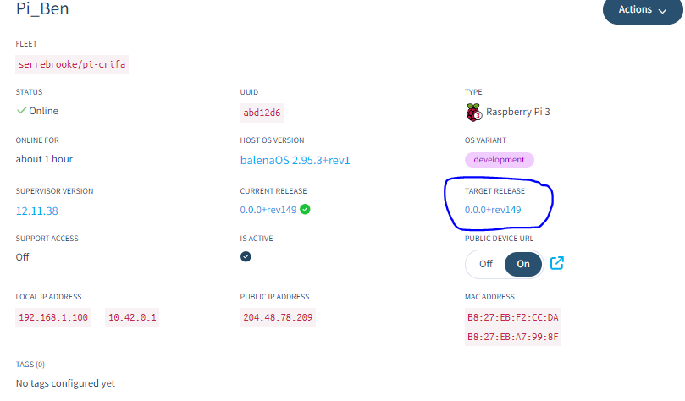

Appuyer sur le petit crayon pour avoir accès à votre dernier ‘release’, ainsi que les précédents.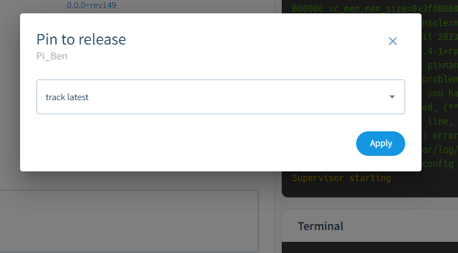

5. Finalement, il faudra redémarrer le conteneur supervisor pour commencer la mise à jour du release. Trois options sont disponibles.

a. Attendre la vérification automatique qui est configurée lors de la création d’un appareil.

b. Réalimenter le Raspberry Pi pour redémarrer les conteneurs.

c. Se connecter en SSH sur le conteneur global de l’appareil et commencer le redémarrage avec les commandes balena ps pour afficher les conteneurs actifs et balena restart <NOM_DU_CONTENEUR>.

Balena CLI est une interface pour BalenaCloud en ligne de commande. Nous l’utilisons principalement pour envoyer notre code sur le nuage et pour nous connecter localement en SSH, puisque le réseau du Cégep bloque l’accès VPN de Balena. Voici la [documentation détaillée](https://www.balena.io/docs/reference/balena-cli/)[5] de Balena à ce propos. Voici la procédure pour l’[installation](https://github.com/balena-io/balena-cli/blob/master/INSTALL.md)[6].

### 5 – Application

Le but de notre application est de prendre les données des capteurs, les envoyées vers une interface graphique et un site pour visualiser les données, contient et diffuse la page web permettant de configurer les boucles de contrôles pour la gestion de l’environnement de la serre.

. Notre structure de fichiers est la suivante[7] :

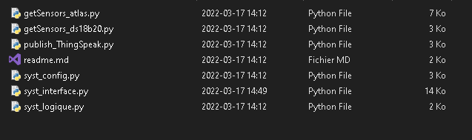

**getSensors_atlas.py**

Ce fichier permet de faire une lecture des capteurs Atlas connectés et d'attribuer ces valeurs à des variables. Ce fichier utilise la librairie "atlas_i2c".

**getSensors_ds18b20.py**

Ce fichier permet de faire une lecture des capteurs DS18B20 connecter et d'attribuer cette valeur à une variable. Ce fichier utilise la librairie " w1thermsensor".

**publish_ThingSpeak.py**

Fichier permettant d'envoyer les données vers ThingSpeak.

**syst_config.py**

Fichier des variables, constantes, etc. configurables. Permets de modifier les valeurs sans affecter la logique du code.

**syst_interface.py**

Fichier du programme pour l'interface graphique HDMI. Permets de définir les fonctions pour sa construction.

**syst_logique.py**

Point d'entrée du programme. Ce fichier permet d'exécuter les méthodes appartenant aux autres fichiers du répertoire.

## 6.2 – Échéancier

Consulter l’ANNEXE 1 pour voir l’échéancier du développement du projet réalisé au cours de la session d’hiver 2024.

## 6.3 – Retour sur l’échéancier

Le problème du changement de l’ordre des capteurs fut réglé rapidement, chaque capteur DS18B20 possède un identifiant unique, lors de la détection de la présence de ces capteurs il ne suffit que de les mettre dans un tableau et les classés en ordre croissant afin d’avoir toujours les mêmes capteurs logiques et physiques.

À la suite de la demande du client, une installation primaire devait être fait pour la semaine 9 de l’échéance. Le système fut implanté dans une serre du CRIFA afin d’évaluer si notre connexion et la prise de mesure fonctionnait bien. Les prises intelligentes ont été branchés sur place mais, elles n’ont pas été raccordées à aucun système de contrôle. Cette première installation permet de vérifier la communication entre la prise de mesure, les boucles de contrôle et le fonctionnement des prises intelligentes.

Pour la deuxième révision du système…

## 6.4 – Outils

Cette section fait référence aux outils utiles qui ont été utilisés pour le développement de ce projet.

### 6.4.1 – Balena CLI

Balena CLI est l’interface par ligne de commande qui nous a permis de déployer de nouvelles versions de notre application, mais aussi pour accéder à notre système par connexion SSH, lorsque ce dernier a sa connexion VPN bloqué par le réseau du Cégep. Pour la procédure d’installation, [suivre ce lien](https://github.com/balena-io/balena-cli/blob/master/INSTALL.md)[8]. Pour la documentation de cette application, [suivre ce lien](https://www.balena.io/docs/reference/balena-cli/)[9].

Pour se connecter sur le système en mode local, il faut faire les étapes suivantes :

1. Ouvrir votre terminal.
2. S’assurer d’être connecté à votre compte Balena.
3. Avec la commande *balena,* afficher le menu des commandes.

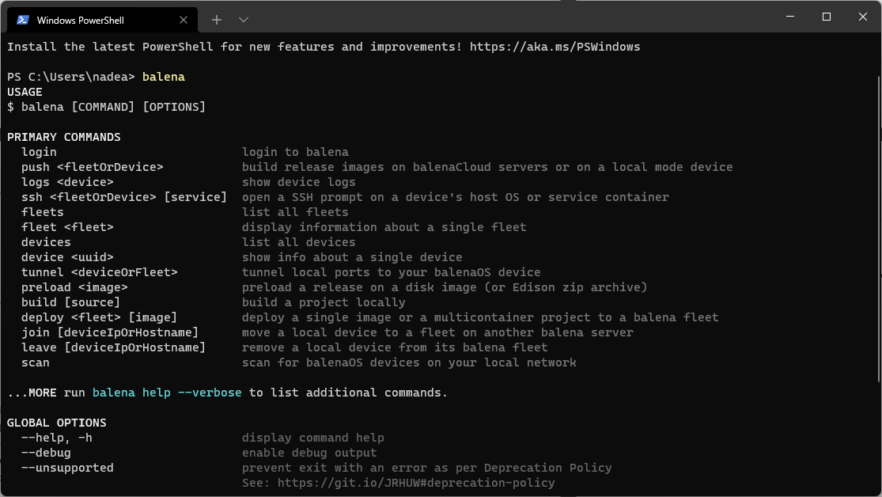

1. Insérer la commande suivante en remplaçant le nom de l’appareil par l’adresse IP locale de ce dernier. (Vous pouvez récupérer l’adresse IP comme à la Figure 18 : Adresse IP locale)

$ balena ssh <192.168.88.253>

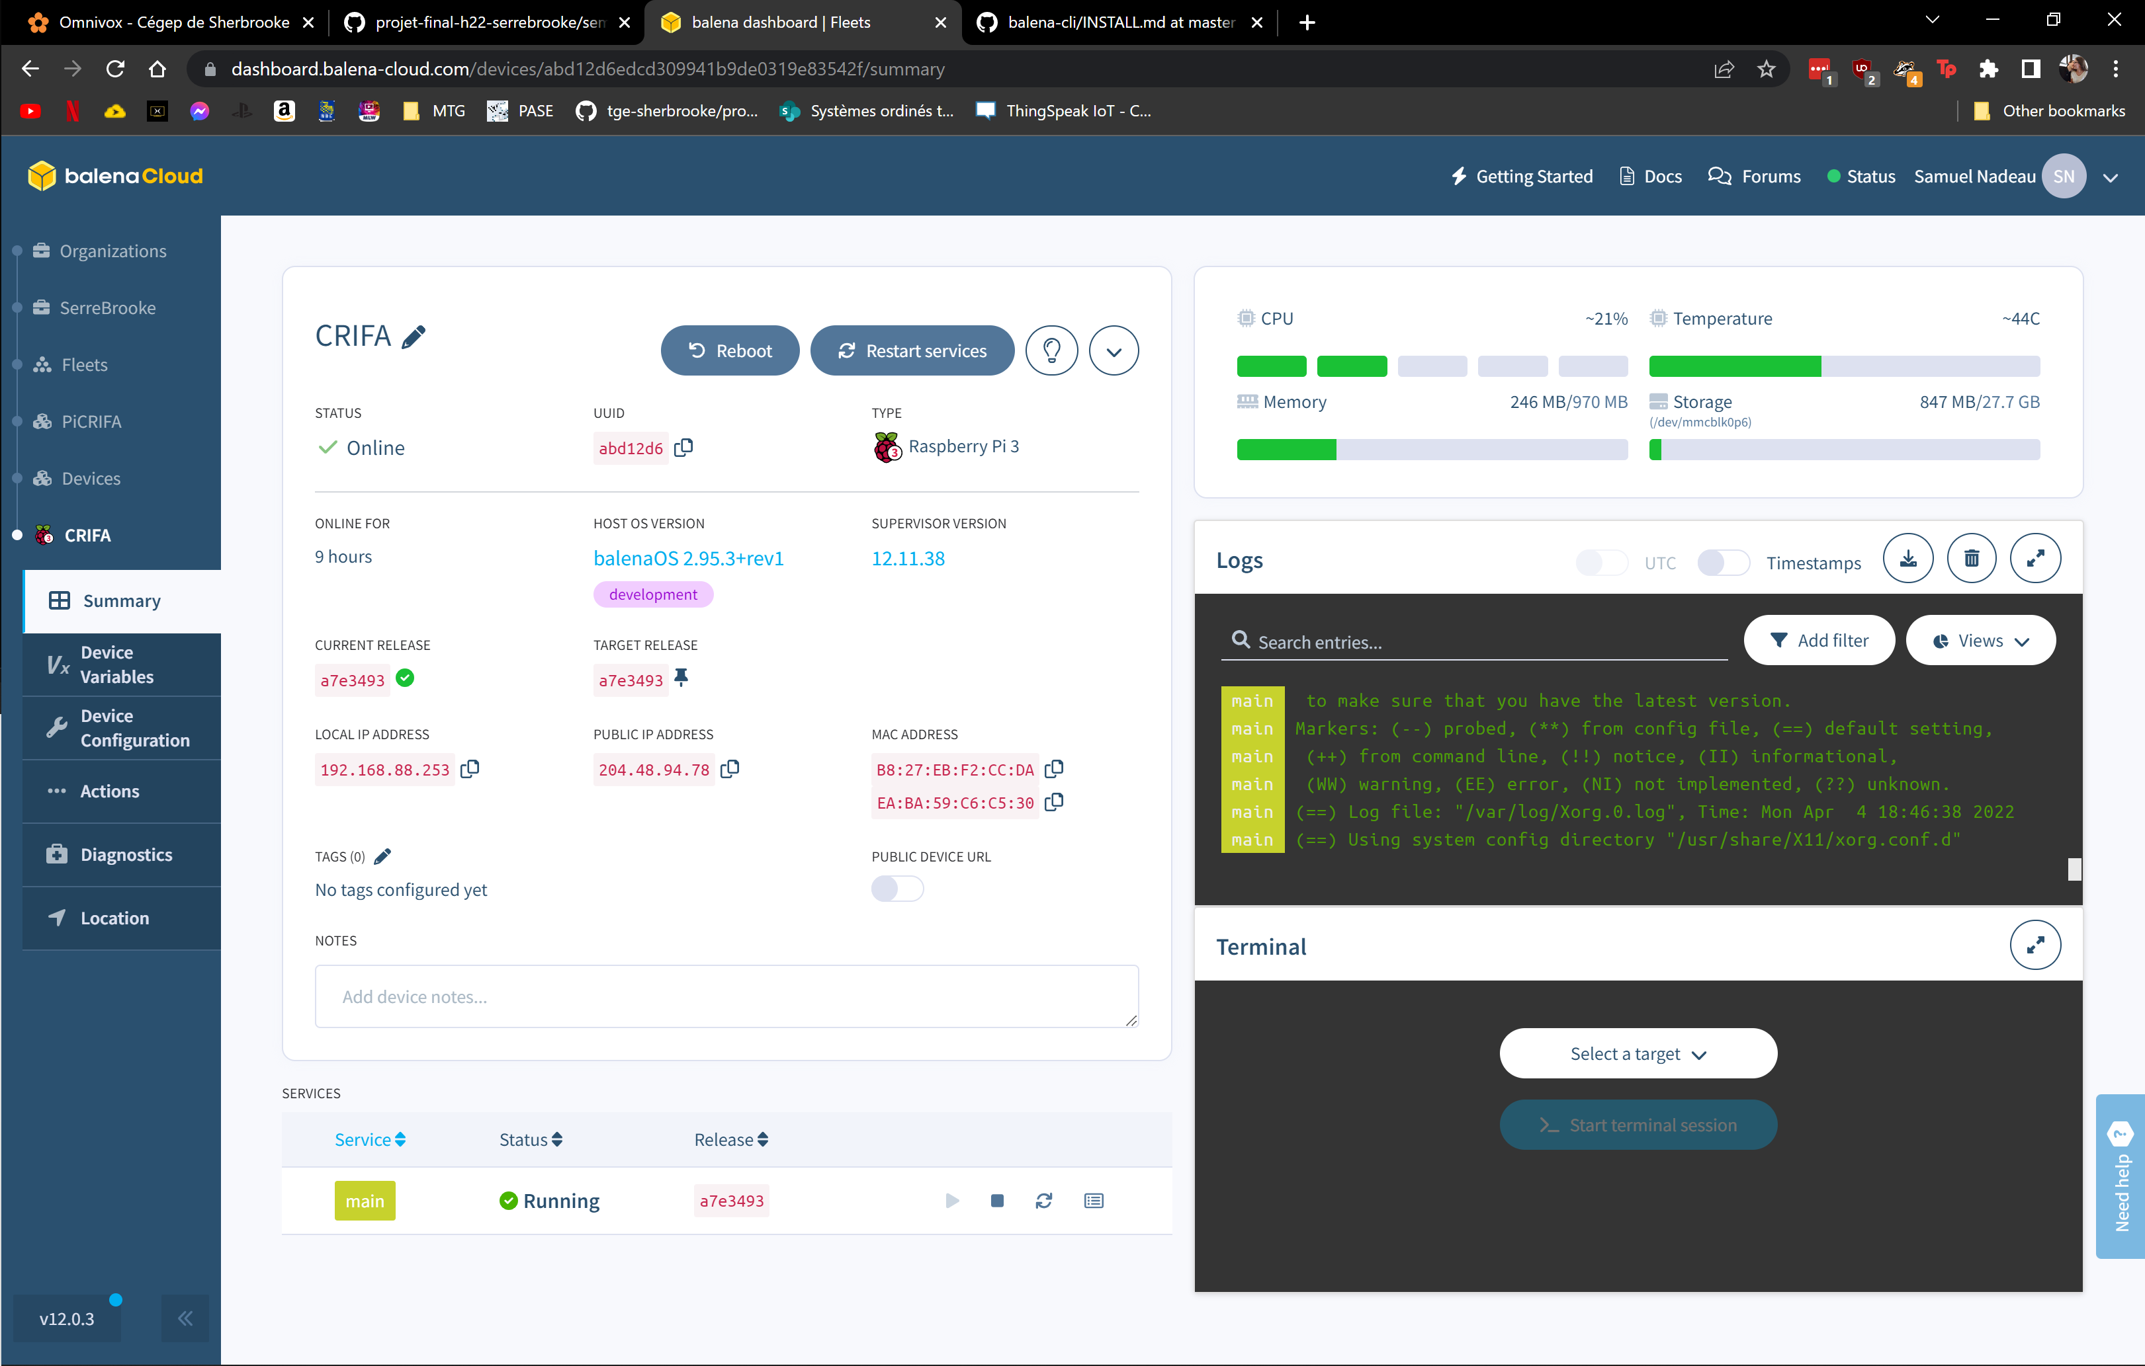

Figure 18 : Adresse IP locale

Pour se connecter au système depuis l’accès VPN, il y a deux méthodes.

* La première est directement depuis l’interface du balenaCloud.

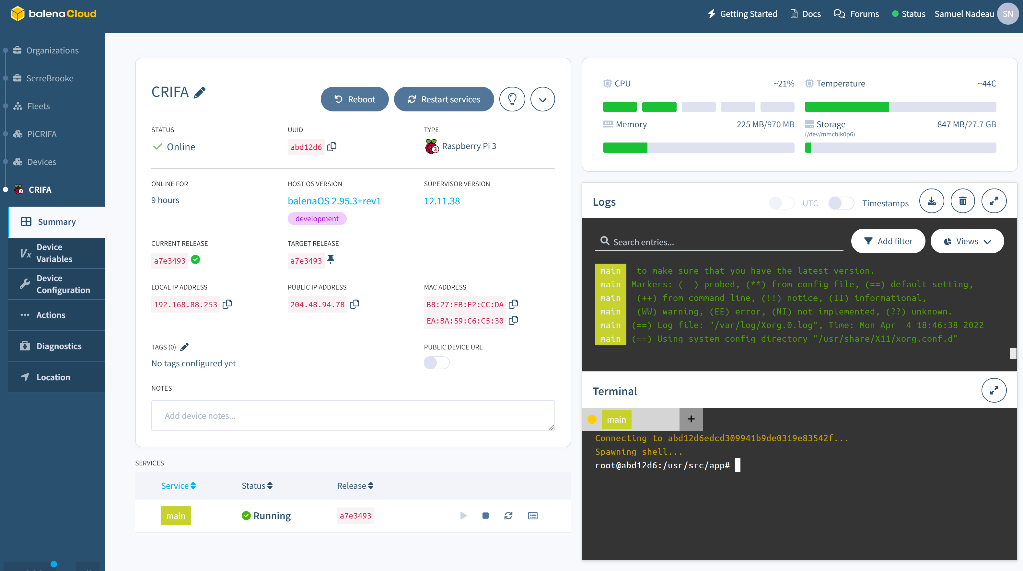

* Par Balena CLI.

*Pour se connecter avec Balena CLI, il faut faire les mêmes étapes qu’avec la connexion en mode locale, mais il faut utiliser le nom de l’appareil plutôt que l’adresse IP locale.*

$ balena ssh <NOM_DE_L’APPAREIL>

### 6.4.1 – Thonny IDE

Nous utilisons Thony IDE comme logiciel de Python3 depuis notre conteneur. Le logiciel est simple et permet de modifier rapidement du code depuis le conteneur, afin de corriger des erreurs. Cela évite de créer un nouveau « *release* » lorsqu’on essaie une modification. ***Attention!*** Cette modification n’est pas permanente au conteneur, donc il faudra réaliser la publication une fois validée.

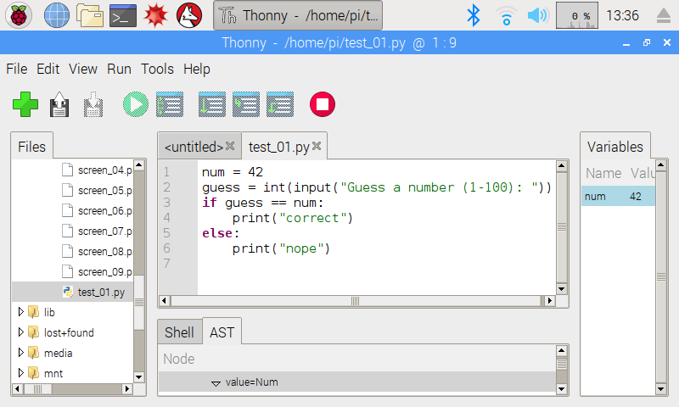

### 6.4.1 – BalenaEtcher

Le logiciel que nous utilisons pour brûler les cartes SD est BalenaEtcher. Ce logiciel nous est proposé par défaut lorsque nous utilisons Balena, c’est pourquoi nous l’utilisons.

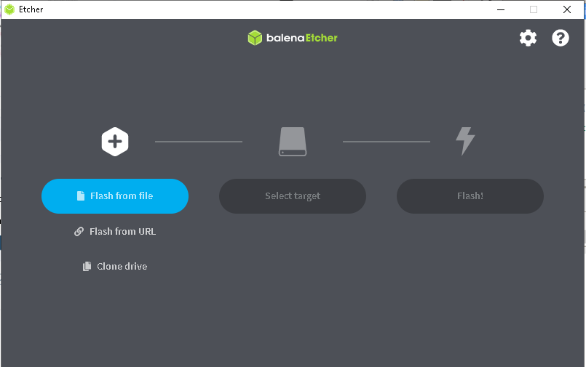

### 6.4.4 – Accès distant par SSH

La connexion SSH est la méthode qui fût utilisée tout au long du développement de ce projet, que ce soit pour transférer des fichiers (commande *scp*), modifier des fichiers rapidement, etc. Différents outils sont utilisés comme *Putty* pour une connexion directe avec Windows, *Visual Studio Code* avec son extension *Remote-SSH* qui nous a permis de développer notre programme et l’éditer et *Balena CLI*.

### 6.4.5 – Python3

Le langage de programmation choisi est le Python3. Ce langage est très populaire sur la plateforme Raspberry Pi, il y a beaucoup d’informations pour dépanner et déboguer se trouvent sur Internet, ainsi que les forums disponibles. De plus, la plupart des librairies utilisées pour gérer les capteurs Atlas Scientific, et qui sont adaptées pour le Raspberry Pi, sont codées en Python. Finalement, comme la plateforme est populaire, plusieurs projets de développement typiques se retrouvent sur Internet et sont partiellement compatibles avec notre conception.

# 7 – Liste de matériel et coûts

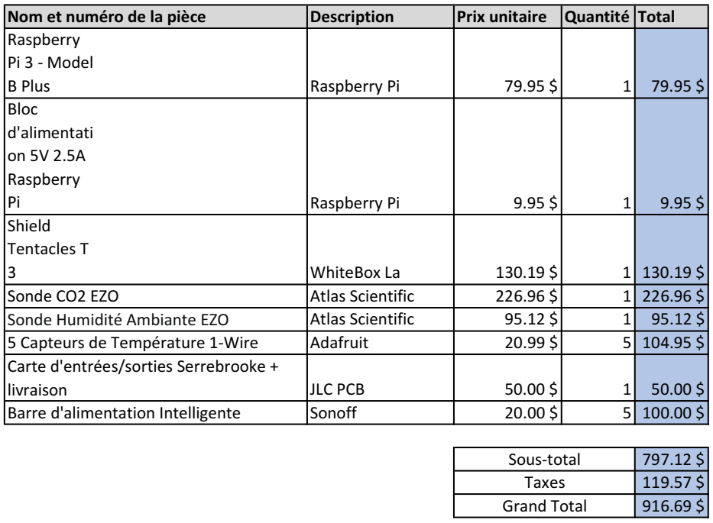

# 8 – Améliorations futures

Les configurations du point d’accès du Raspberry Pi sont les mêmes pour chaque Raspberry Pi. Alors si deux systèmes installer à proximité risque de conflit avec les prises intelligentes.

# ANNEXE 1

*Échéancier du projet Serrebrooke*



# ANNEXE 2

*Procédure d’installation des différents capteurs Atlas*

*Capteur Atlas pH*

<https://files.atlas-scientific.com/pH_EZO_Datasheet.pdf>

*Capteur Atlas DO (Oxygène dissout)*

<https://files.atlas-scientific.com/DO_EZO_Datasheet.pdf>

*Capteur Atlas EC (Conductivité)*

<https://files.atlas-scientific.com/EC_EZO_Datasheet.pdf>

# ANNEXE 3

*Schémas électriques et PCB pour la carte d’extensions*

*Serrebrooke: I²C et 1-Wire*

## Schéma électrique

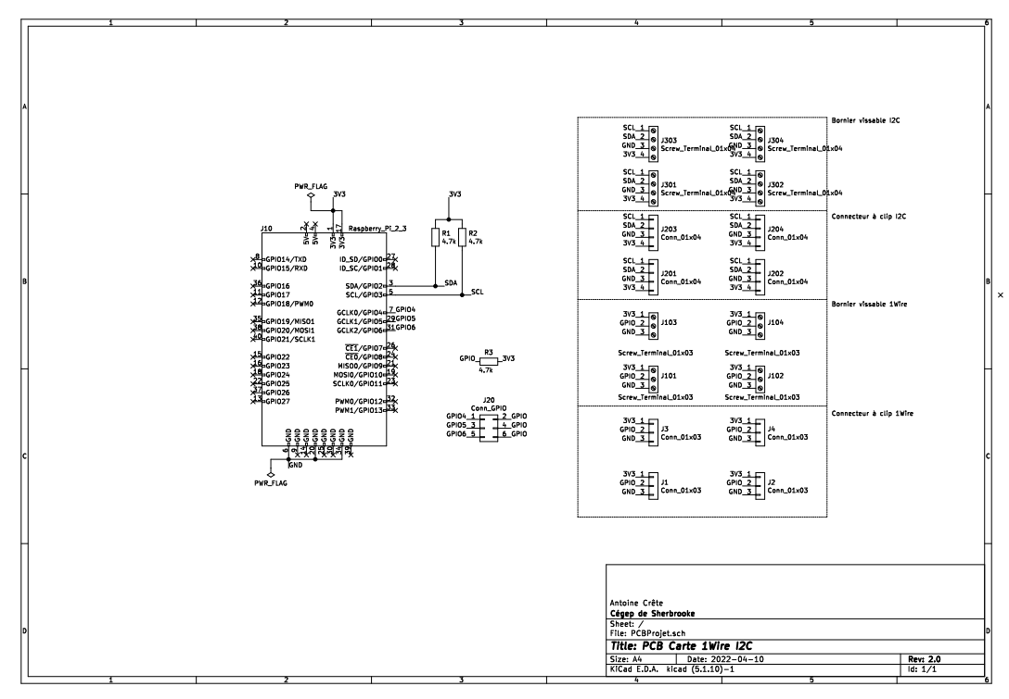

## Schéma PCB

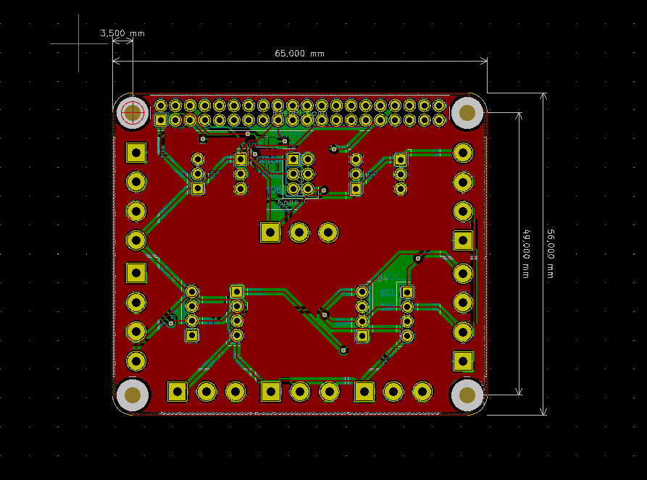

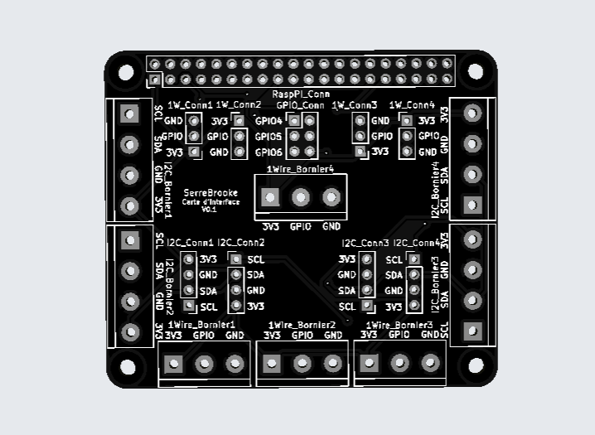

1. <https://github.com/tge-sherbrooke/projet-final-h22-serrebrooke>
2. <https://github.com/balena-io-examples/x11-window-manager>
3. <https://docs.docker.com/engine/reference/builder/>
4. <https://dashboard.balena-cloud.com/fleets>
5. <https://www.balena.io/docs/reference/balena-cli/>
6. <https://github.com/balena-io/balena-cli/blob/master/INSTALL.md>
7. <https://github.com/tge-sherbrooke/projet-final-h22-serrebrooke/tree/main/projet/serrebrooke-code>
8. <https://github.com/balena-io/balena-cli/blob/master/INSTALL.md>
9. <https://www.balena.io/docs/reference/balena-cli/>